**《Vivo官方网站》调研分析报告**

**姓名： 林浩晟 学号： 2022280310**

请选择满足下列条件的某个网站，对该网站的设计、实现进行调研，并完成分析报告。

1. **网站选取**

网站的概述（简略说明这是一个什么网站，以及你为什么打算调研这个网站）。要求所选择的网站有一定规模（包括10个以上的不同网页；每个网页有10个以上的不同HTML元素和10个以上的不同样式属性）和用户浏览量（最近一个月内的日均PV超过100个）。简介你所选择的网站，说明理由并给出对应的支撑材料。

我选取的网站是Vivo手机的官方网站（<https://www.vivo.com.cn/>）；

Vivo的官方网站是一个专门介绍、展示vivo系列产品的网站，它提供线上购买渠道，用户可以浏览产品规格、价格并直接下单；同时用户也可以从这里获取产品说明书、软件更新及售后服务支持。

以下是我选取这个网站的理由：

①网站中包含了10个以上的不同网页；如下图，网站中包含了各种产品的介绍，每个产品都可以点击，都可以认定为一个网页，同时还有商城、服务等网页。

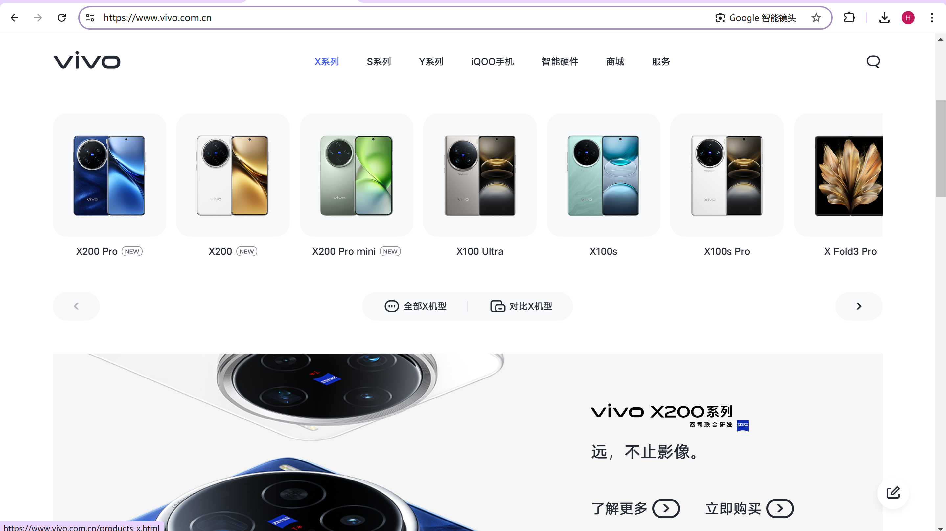

②产品的官方网站较为复杂，可以断定每个网页有10个以上的不同HTML元素和10个以上的不同样式属性，比如div、a、span、footer、header、ul、li、picture、img、dl等，使用ctrl+s下载页面源代码，下图为部分主页html截图。

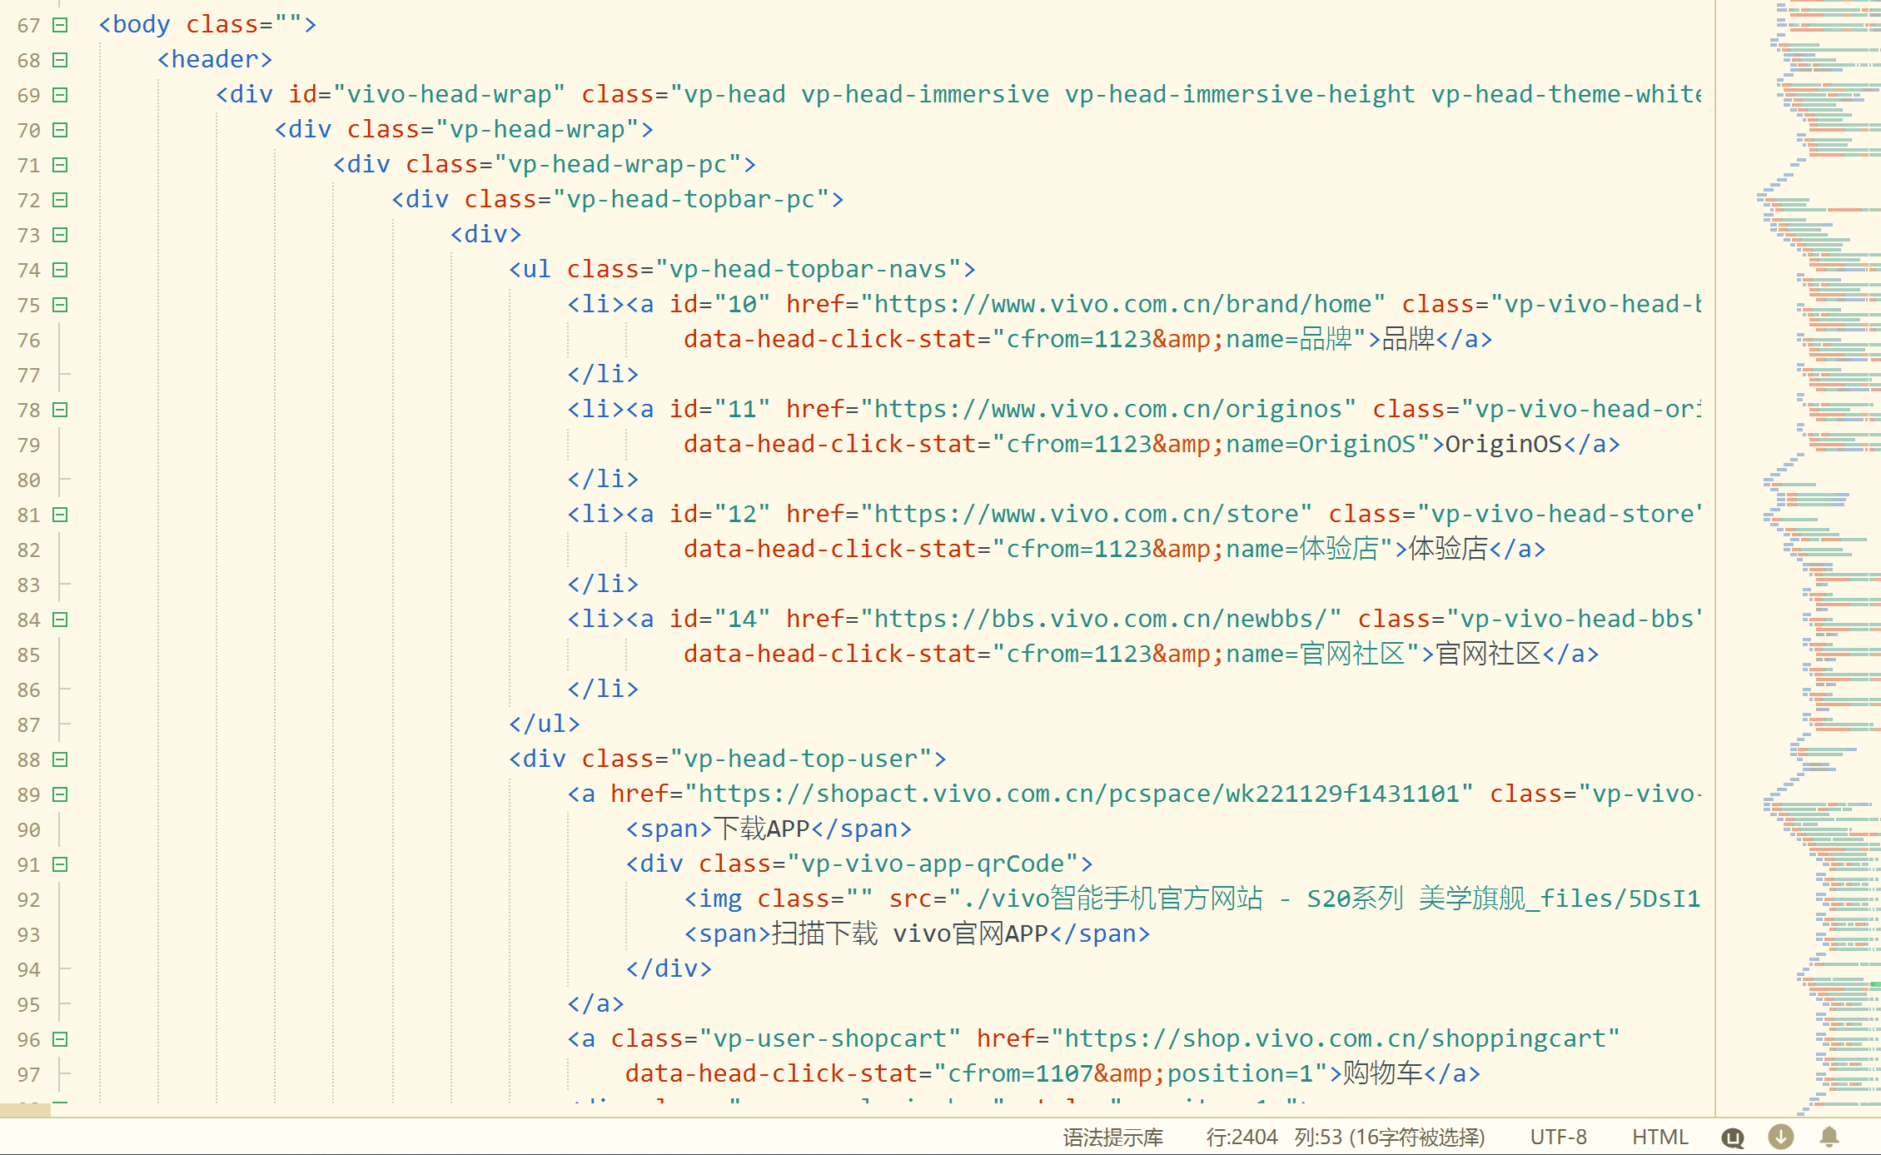

1. HTML部分调研报告
   1. 查看2-3个主要页面的HTML源码（删掉CSS和JS后，剩下的HTML部分，看明白它），说明介绍这些页面的主要结构、组织
   2. 网站的整体设计思路分析（通过页面间的导航连接，分析不同网页间的设计分析）
   3. 你对网站、网页中HTML部分内容的理解，思考如何使用HTML构建一个简单的个人网站。

（1）

1. 先介绍主题页面（[vivo智能手机官方网站 - S20系列 美学旗舰](https://www.vivo.com.cn/)）。这个页面由很多div包含而来，其中顶部的黑色条由一个div包含，左边是ul-li元素与a元素携带链接，右边是用户功能，也是使用了一个div容器进行包含，使用span容器包含描述文字。

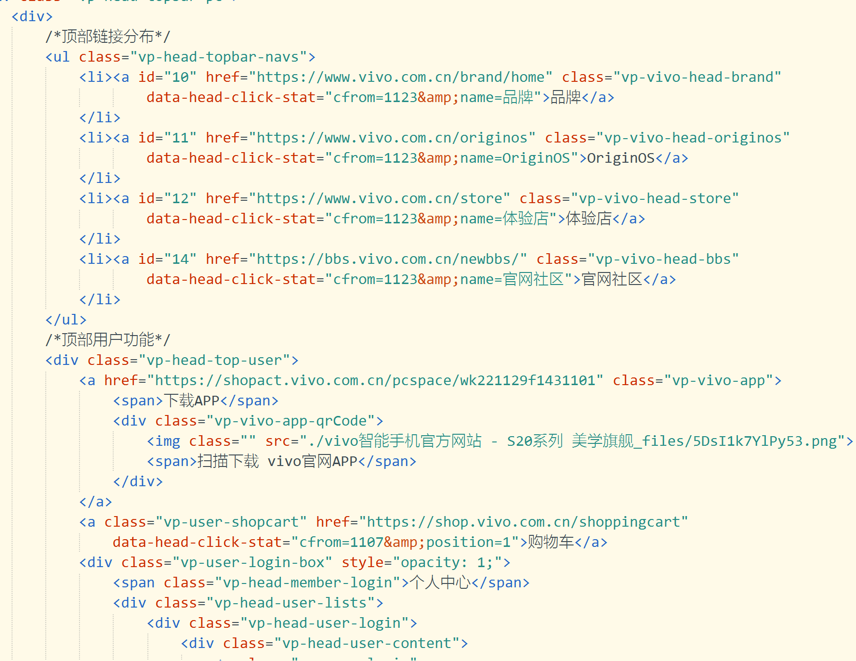

1. 在黑色条下面是头部，也是使用div容器进行包含，内部使用ul-li容器包含元素，

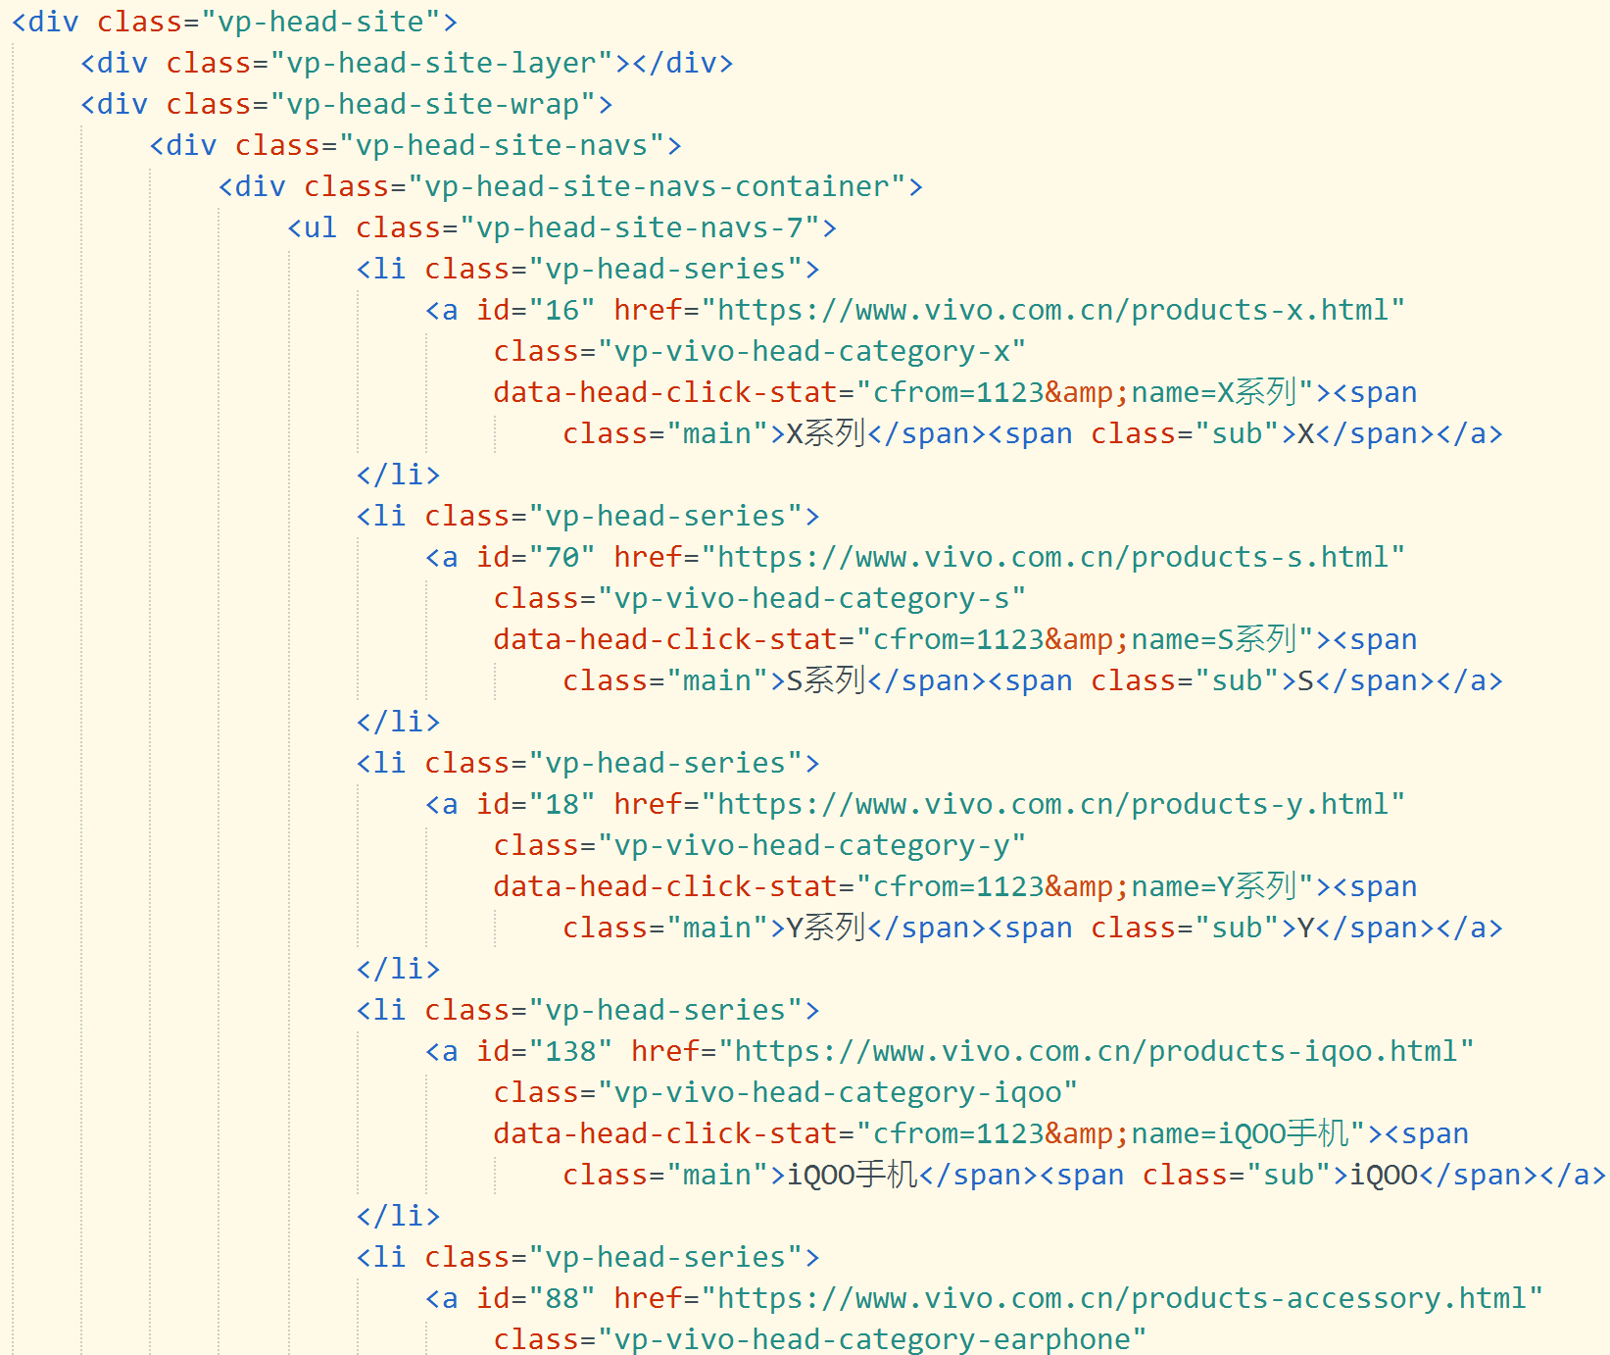

1. 在头部部分发现，当鼠标悬浮在每个系列时发现会有悬浮框，该悬浮框由div构成，内部元素由ul-li排列而成，截图部分的li是x200pro的元素，其余系列也是如此。同时在机型元素的下面还有机型比较按钮与滑动按钮，使用div包含这些按钮，再使用div分割对比按钮与滑动按钮，机型按钮中使用a标签设置跳转链接，用span包含按钮描述。

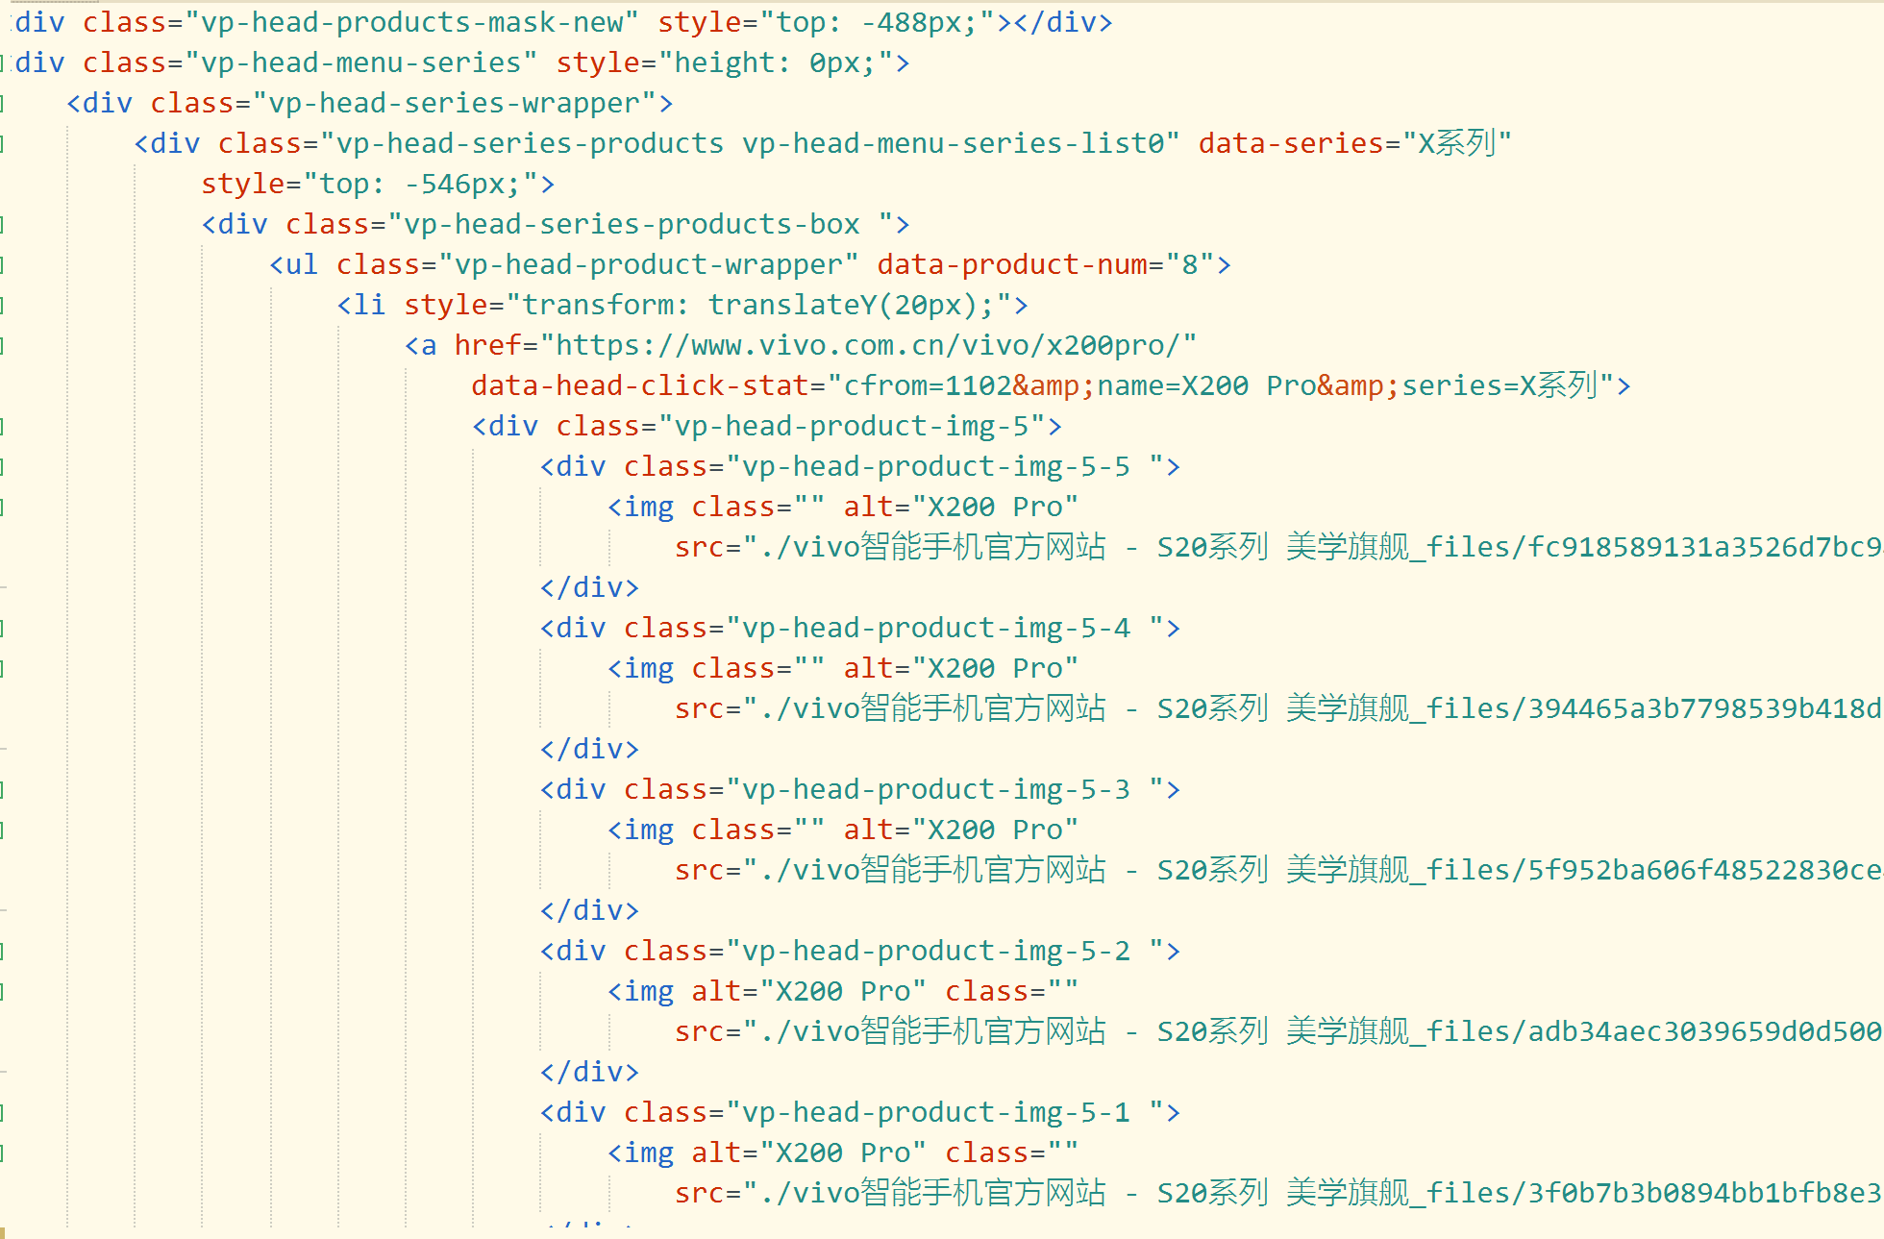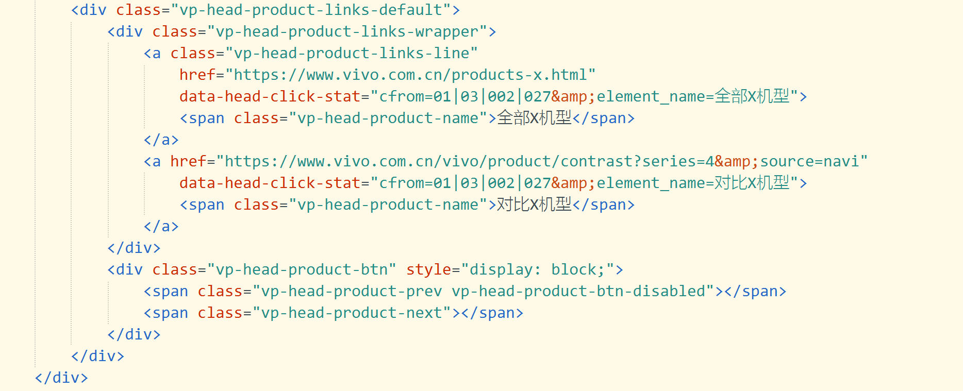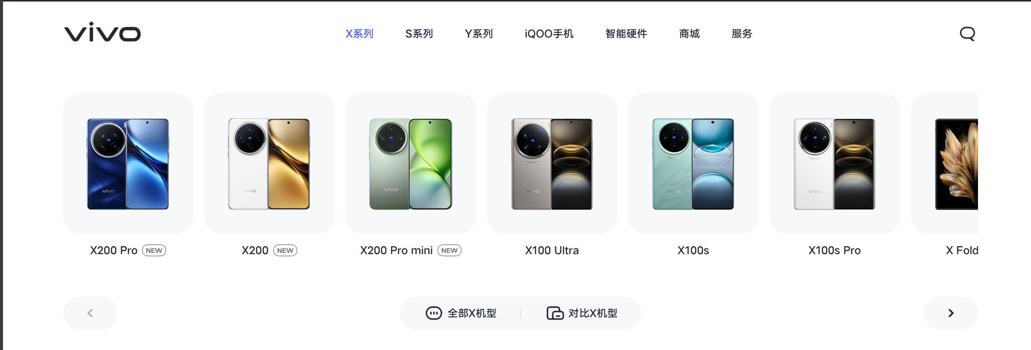

1. 往下为由div容器包含的横幅，使用a标签包裹跳转链接，内部用div包含图片，<picture>元素用于响应式图片加载；再使用一个div容器用于包含描述文字，包括h2标题与span元素，其中span元素处使用a标签设置跳转链接。

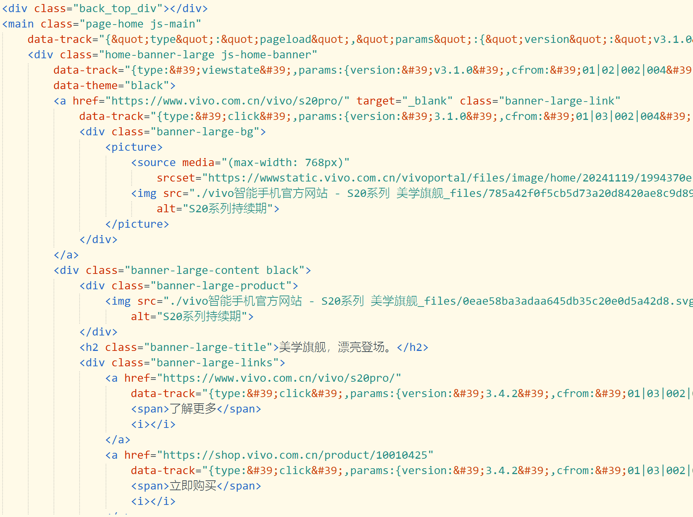

1. 再往下为盒子组件（一共有两个），外层使用了两层div容器包裹，外层的div容器用于控制广告横幅的整体布局和尺寸，内层的div用于控制具体内容布局；再使用一个div包裹产品图片，一个div包裹描述文字，其中使用了a标签来包含链接，picture用来响应式图片加载，以此来实现顾客点击图片来跳转链接；另一个盒子组件也与该个结构一致。

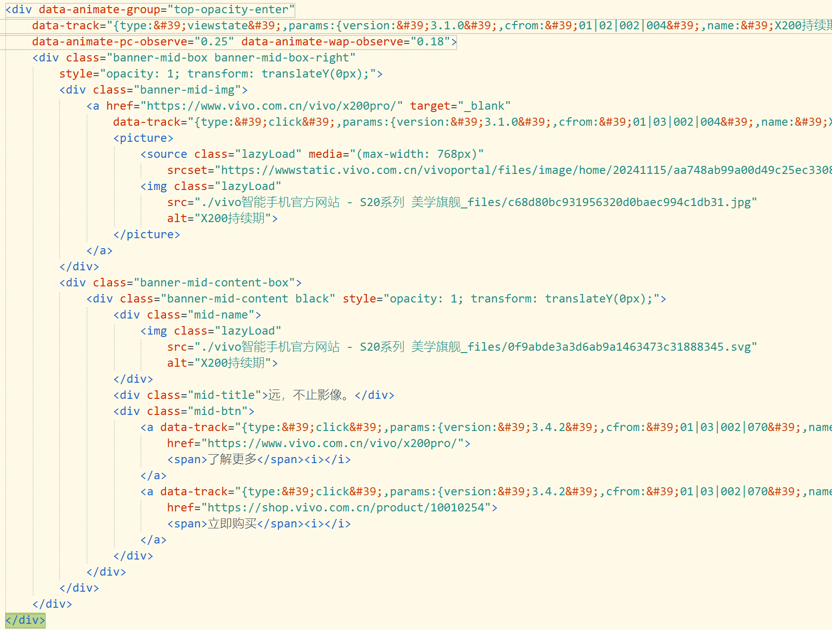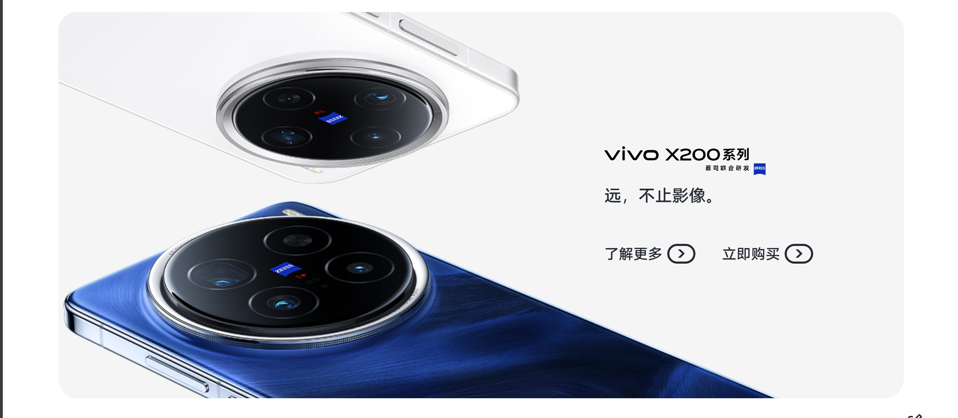

1. 往下是展示区域，这里也是外层使用了两个div容器；再使用一个div容器用来包含多个组件，用<p>标识区域；使用ul-li来包含一个组件，包括图片和描述文字，同样使用了上面的结构，一个div与a元素包含图片，再用一个div元素包含描述文字，再使用li元素来包含下一个组件。

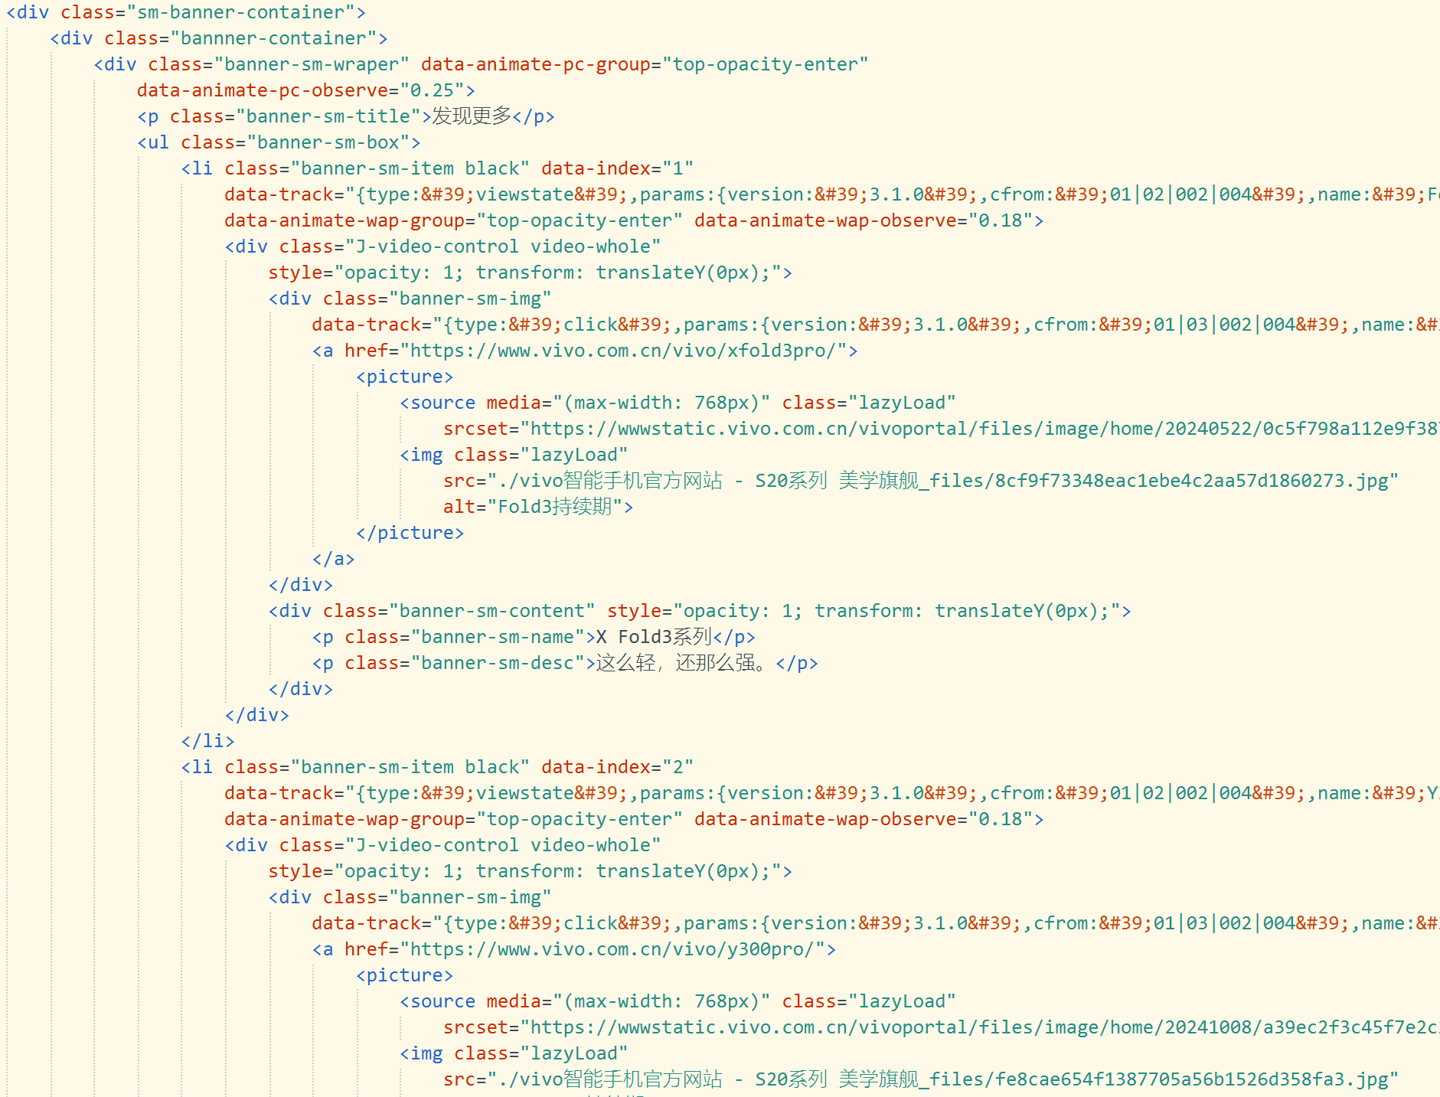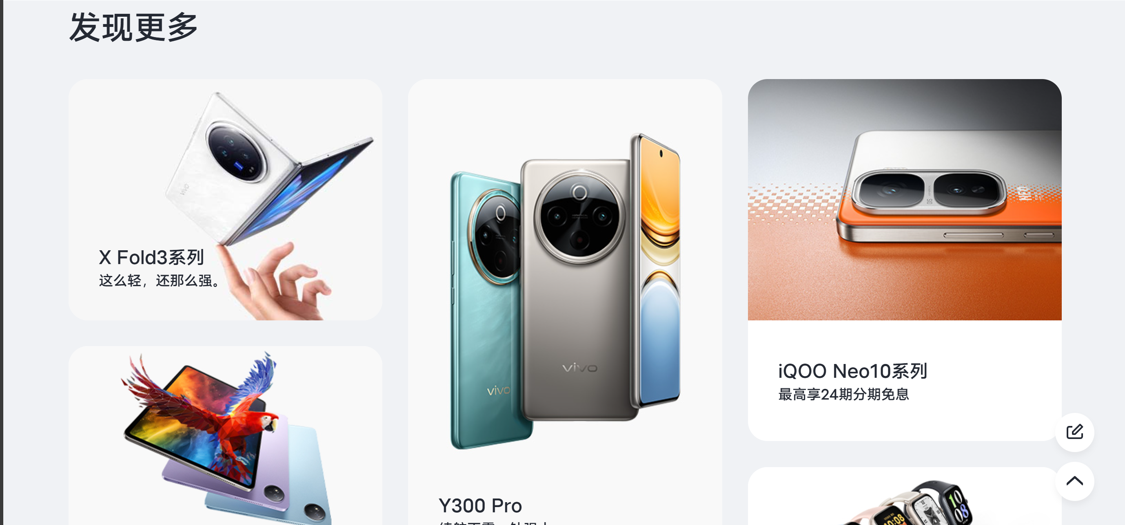

1. 往下为页脚区域，先用footer元素包含整个页脚区域，使用div来包含整个页脚区域，用于设置整体布局和尺寸，再使用一个div容器来包含上面的页脚区域，随后左侧使用ul-li元素来列举每一列，一列中使用dl、dt、dd、a元素来描述每一个功能并添加链接；右侧先用一个div包含所有右侧的元素，再使用多个div容器与a元素来包含对应图标与描述以及链接。

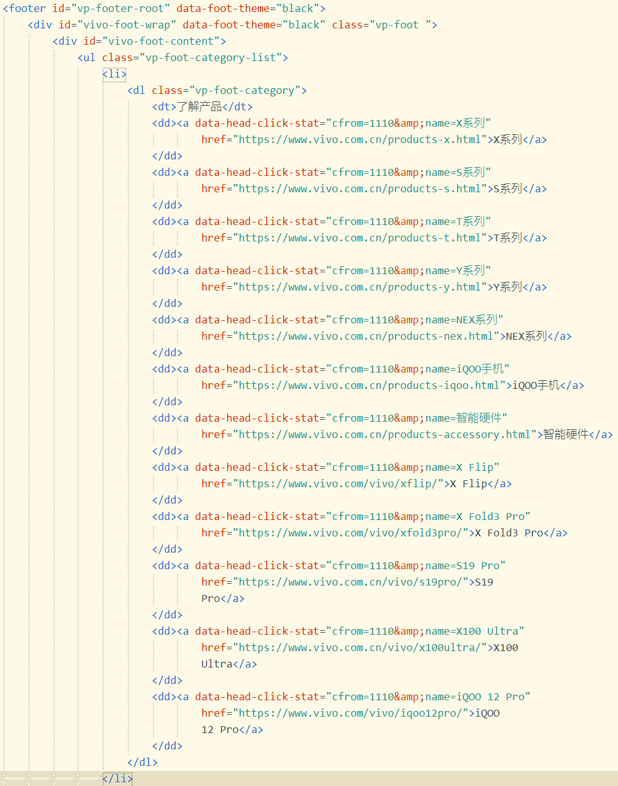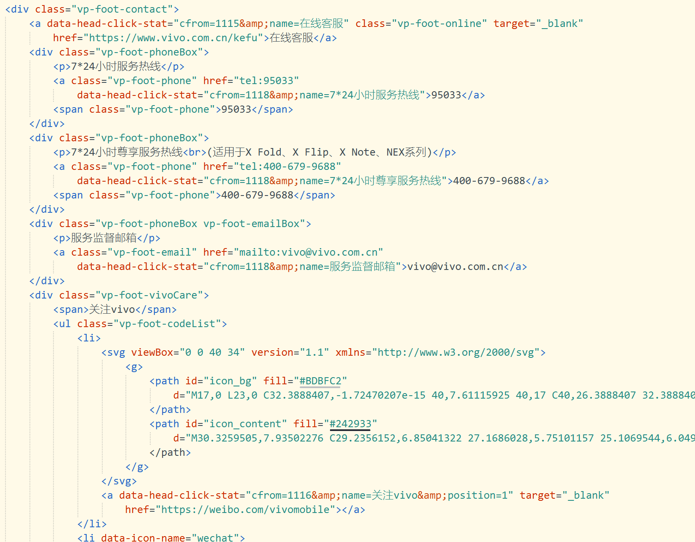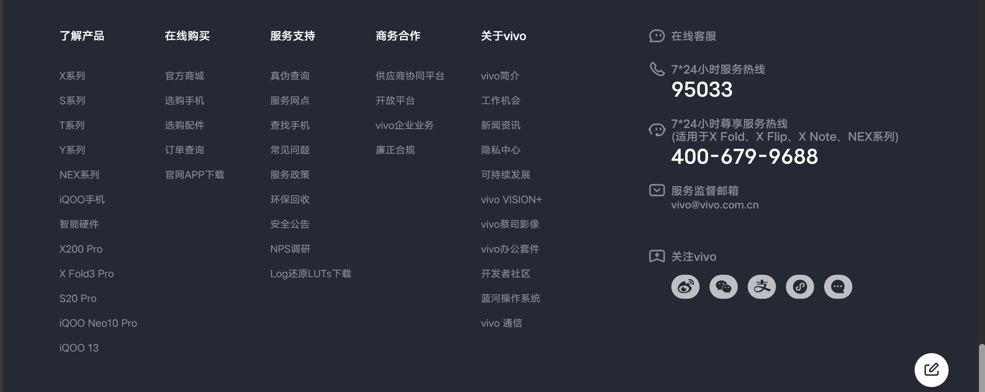

1. 最后是下部的footer，先采用div将该部分的元素包裹起来，再使用p、a、span元素等来添加描述与链接。

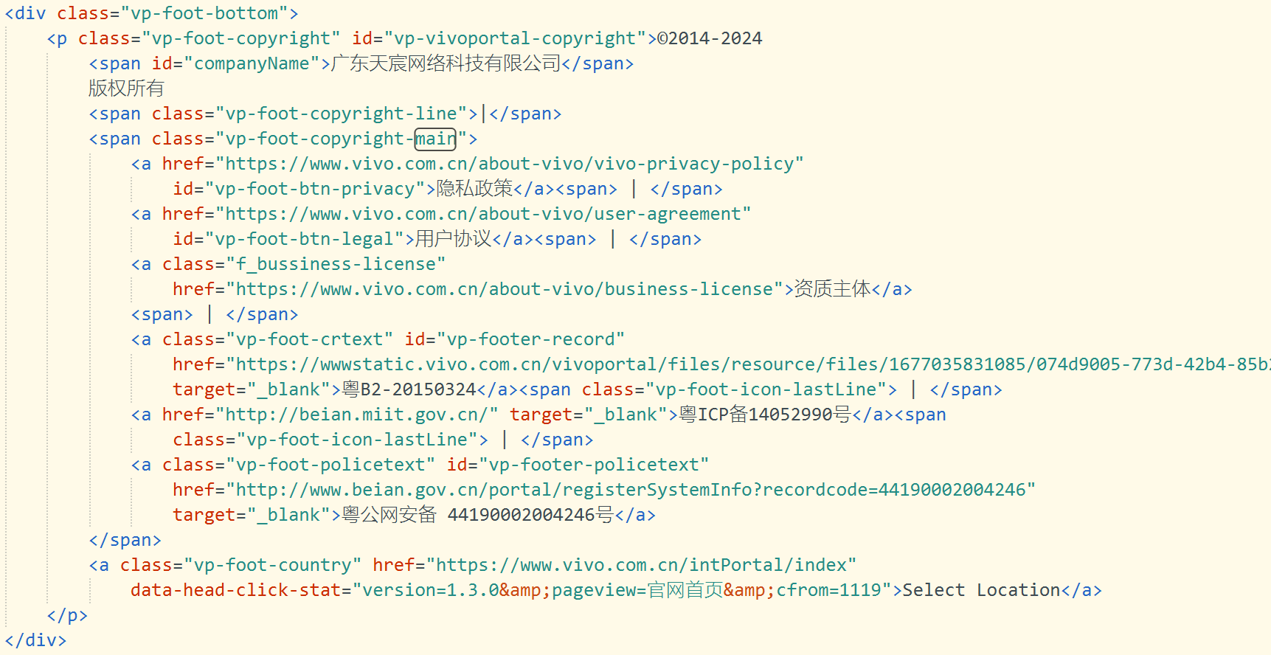

1. 再介绍产品的购买页面，由于header部分与主页一致，因此不予介绍；



下面为购买界面，先使用section与div容器来包含指引，用a元素包含链接，用svg包含icon。

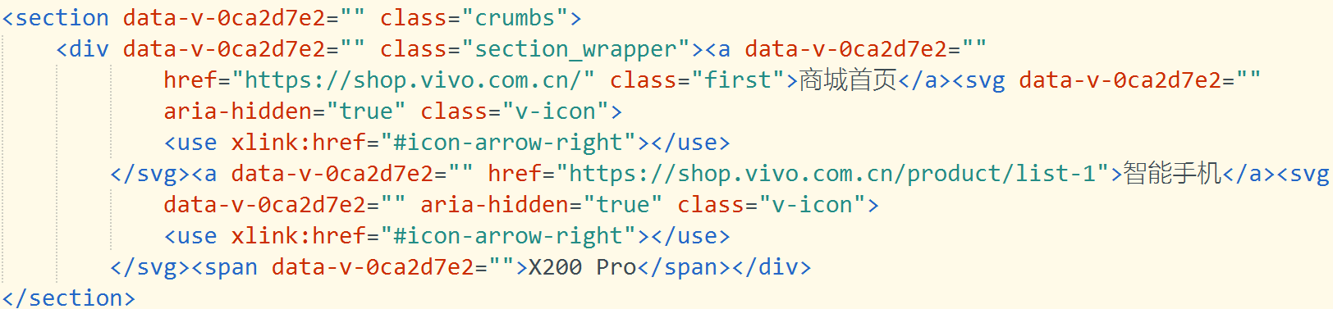

1. 使用section来包含整个下单页面，再使用两个div来调整整体布局，再用一个div用于包含ul-li，使用li元素包含大的展示图片。

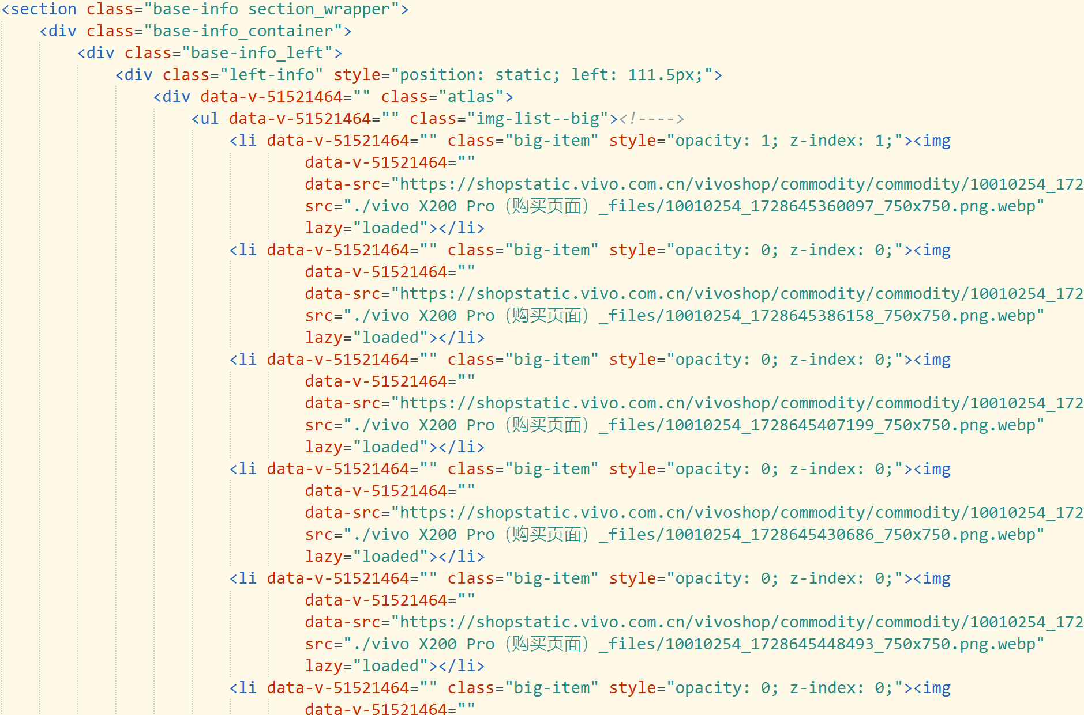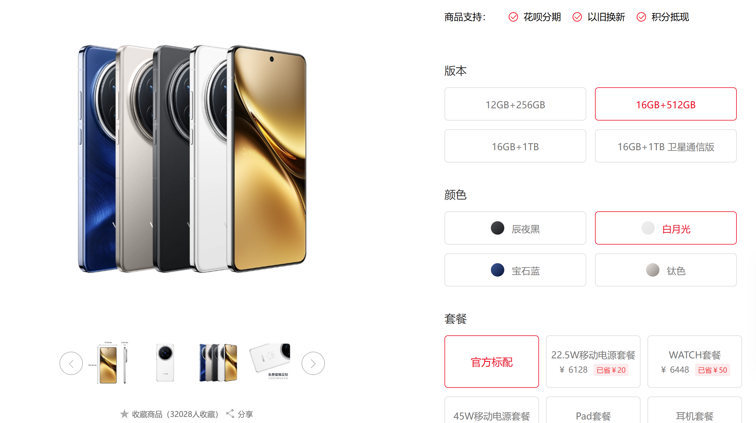

1. 下面使用div来包含小型图片部分，用svg添加小的icon，再使用div来包含ul-li元素，再使用li来包含所有的小型图片，小型图片使用img用链接添加。

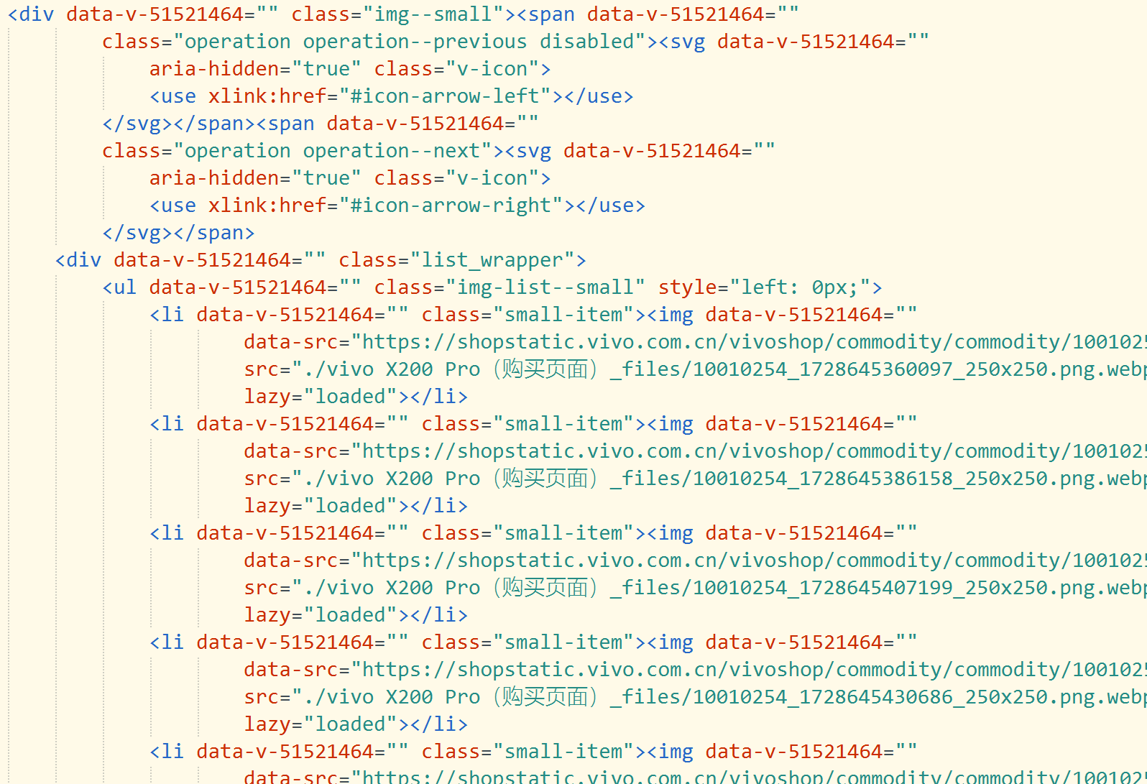

1. 再下面为收藏分享部分，使用div来包含这部分区域，再使用是svg添加icon，使用span添加描述，分享部分同理，而当鼠标悬浮分享后会出现分享至哪，这里使用了ul-li元素来列举，用a元素来添加链接。

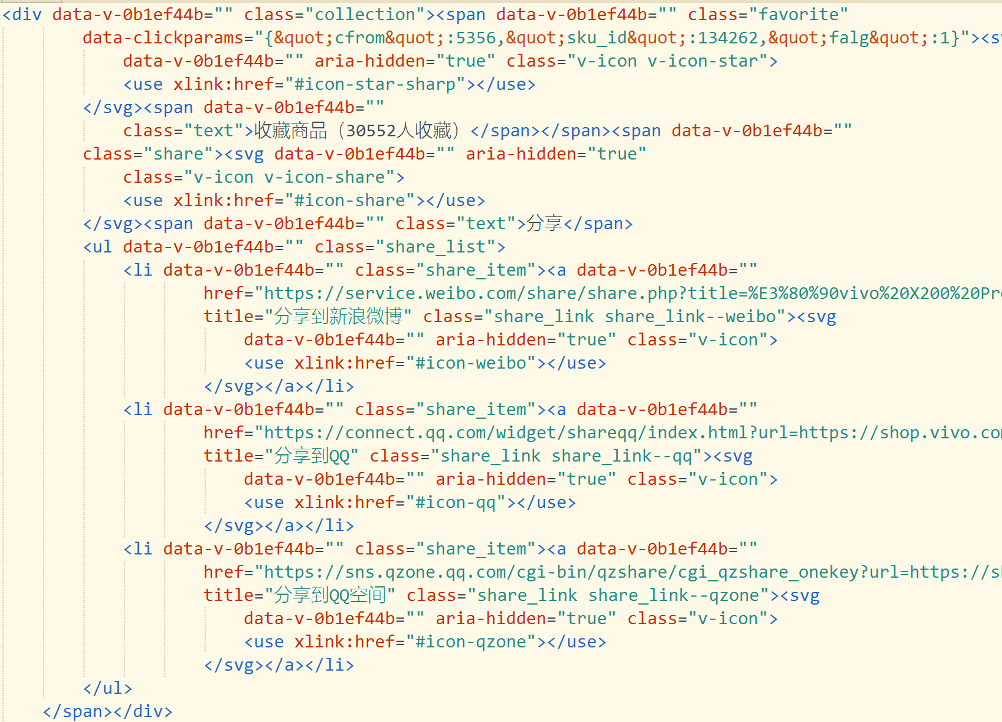

1. 使用第一个div包含整个下单的右侧，再用一个div包含介绍区域，使用h1来介绍当前产品，用p、span元素添加描述，再用多个div、p包含价格，再使用ul-li来列举优惠。

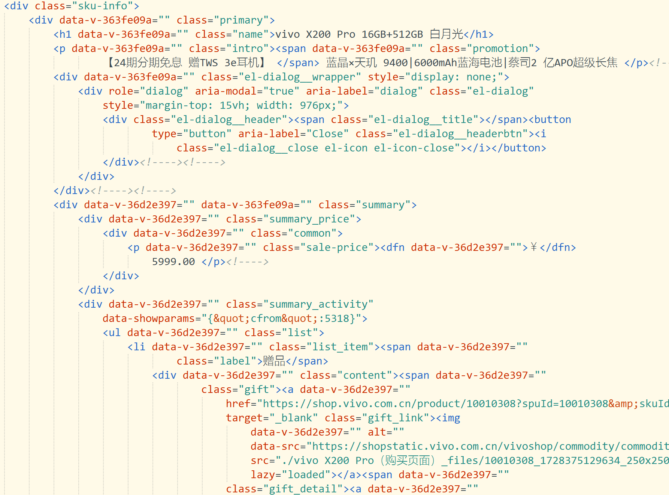

下面再使用div包含优惠区域，用span元素包含描述文字，再用ul-li来列举存在的优惠，使用svg来添加icon。

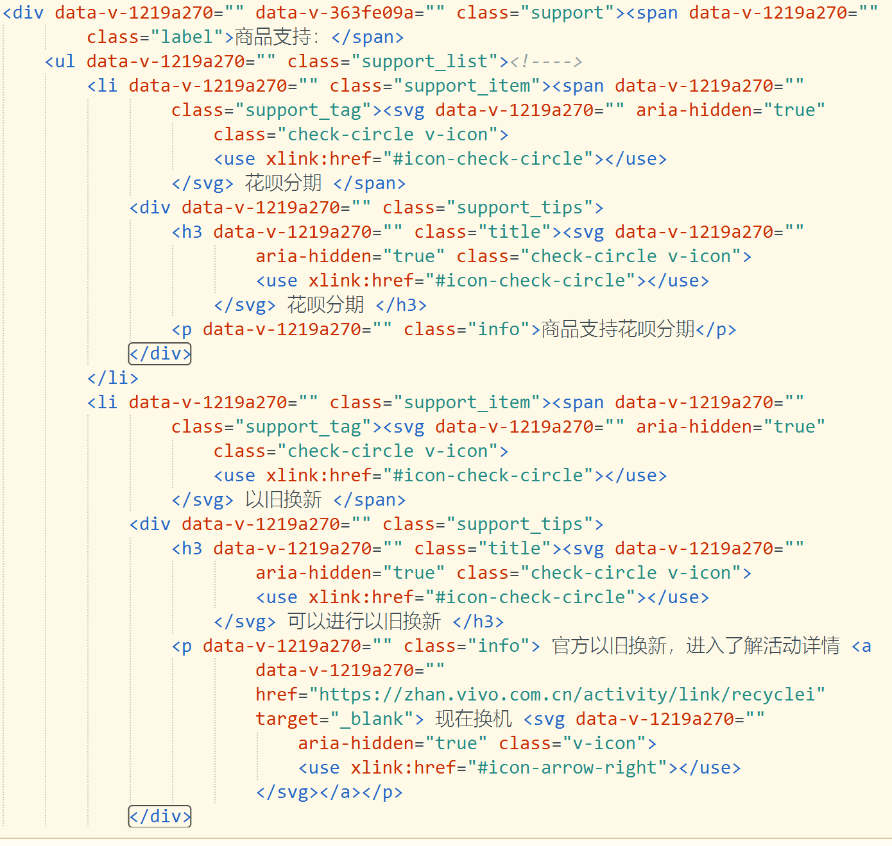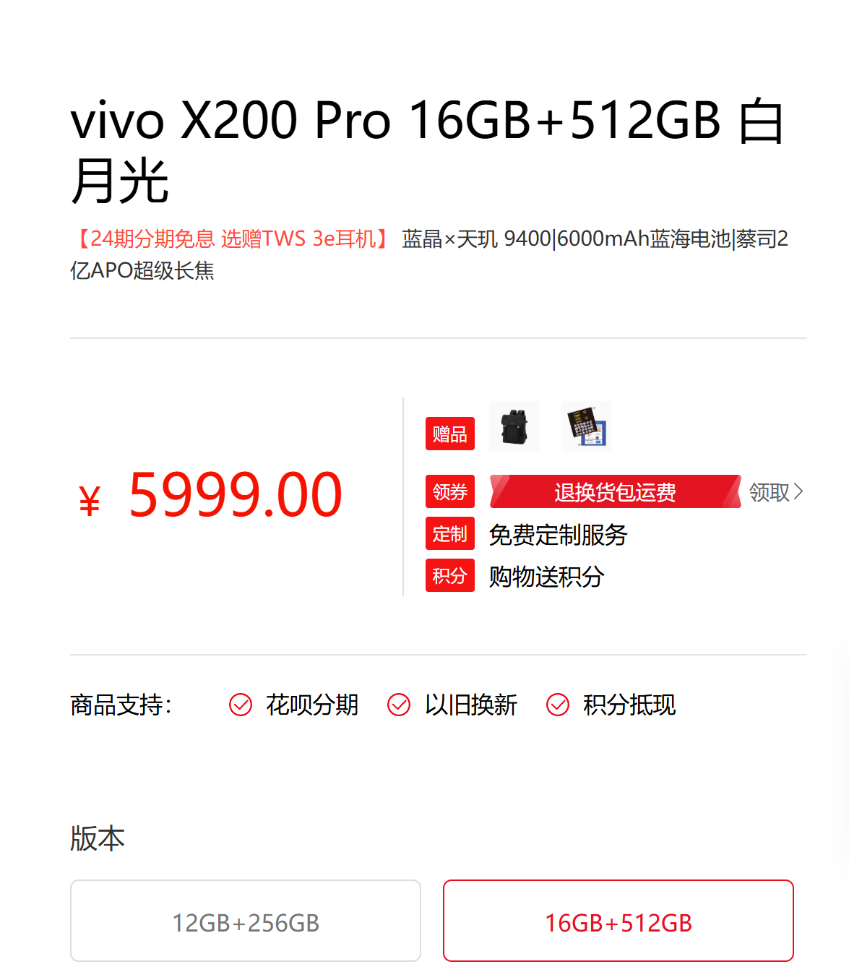

1. 下面使用dl来包含整个选项区域，dt来包含每个选项（版本、颜色等），使用span来包含选项描述，再用dd元素来包含ul-li元素，再用li元素来包含各个选项；其余选项与该结构类似，不再赘述。

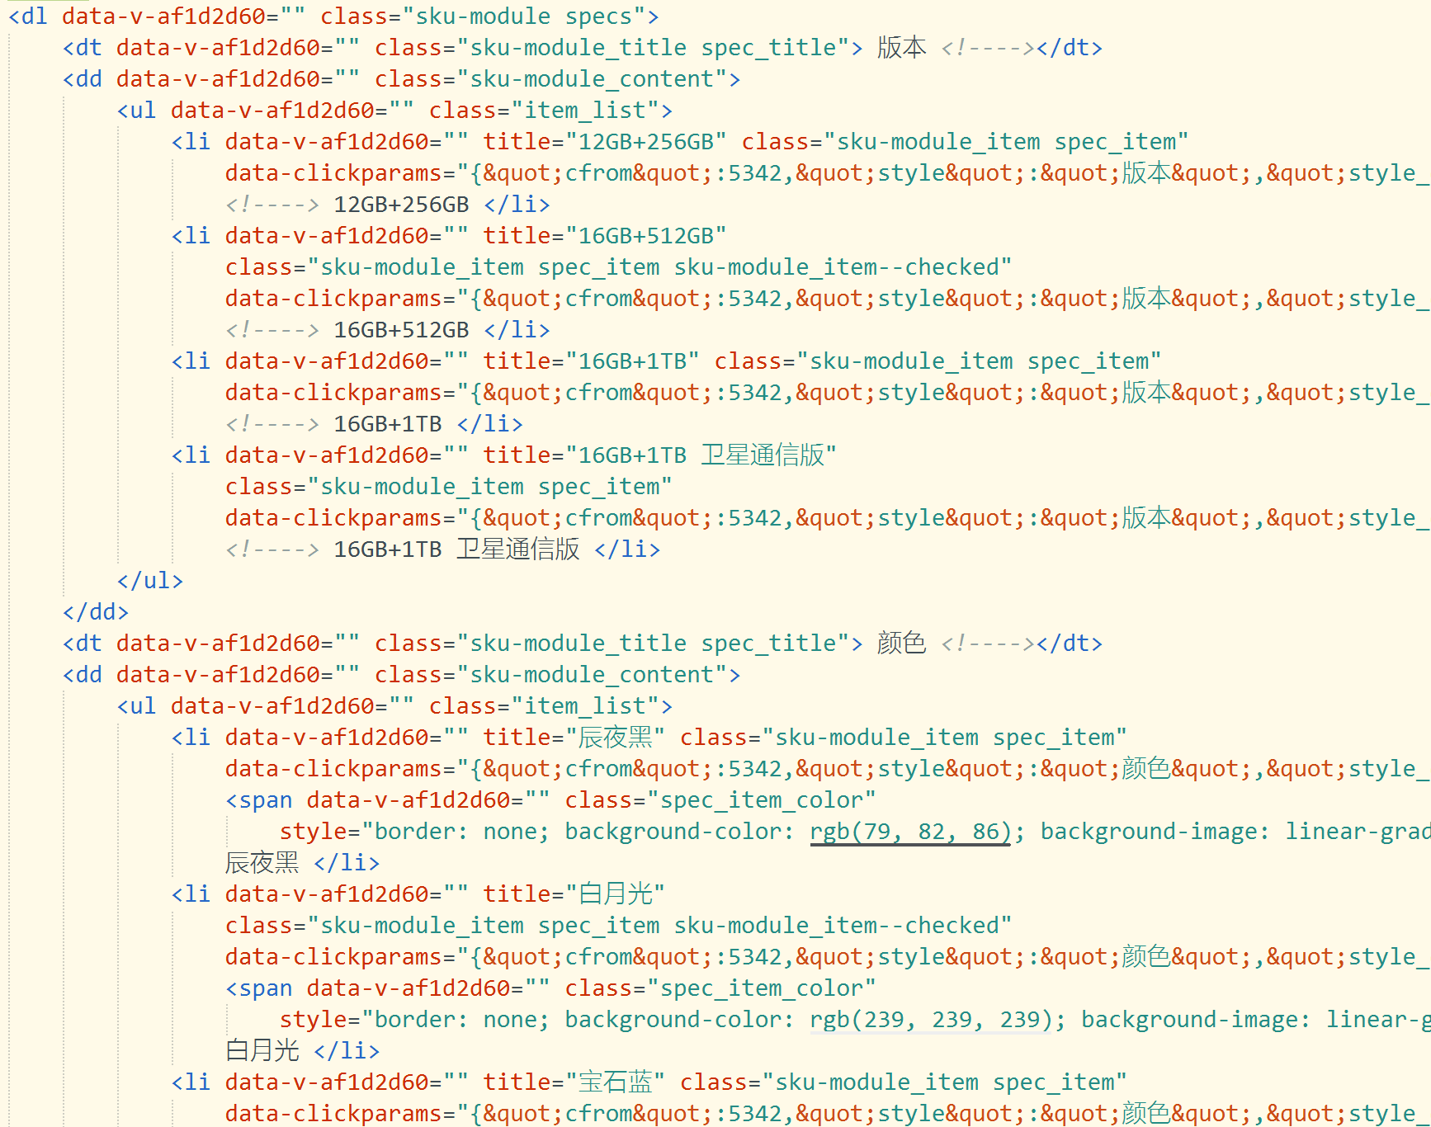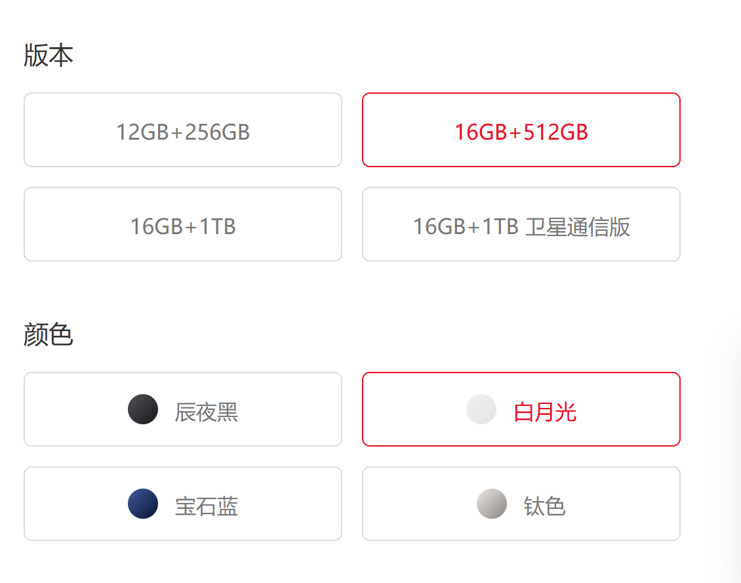

1. 再下面为下单页面，首先使用div容器包含这一部分，再用div包含价格与所选选项，使用p元素来添加描述文字，再用div包含两个div容器，每个div容器包含下单按钮button元素。

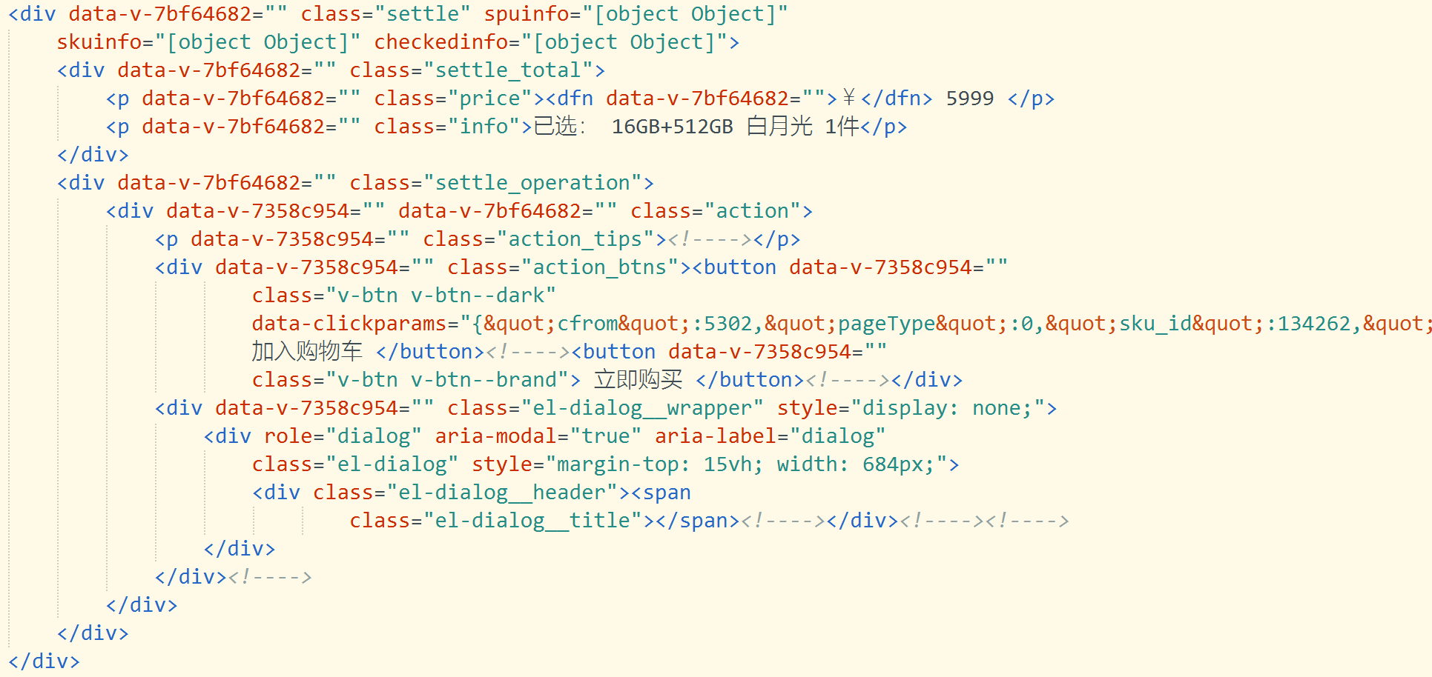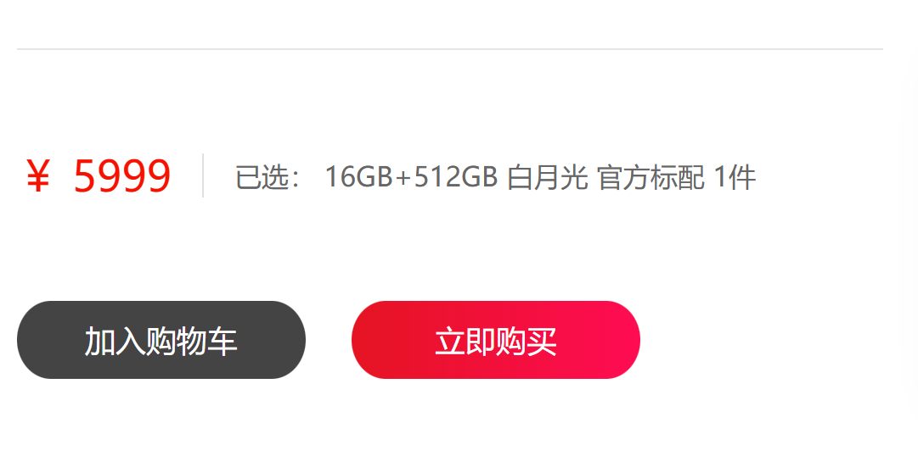

1. 下面使用section来包含产品详细介绍部分，使用外层两个div来调整布局，再使用一个div容器包含ul-li元素，li元素包含介绍选项。再使用三个div容器来调整介绍图片的整体布局，再使用table元素来排列介绍的图片。

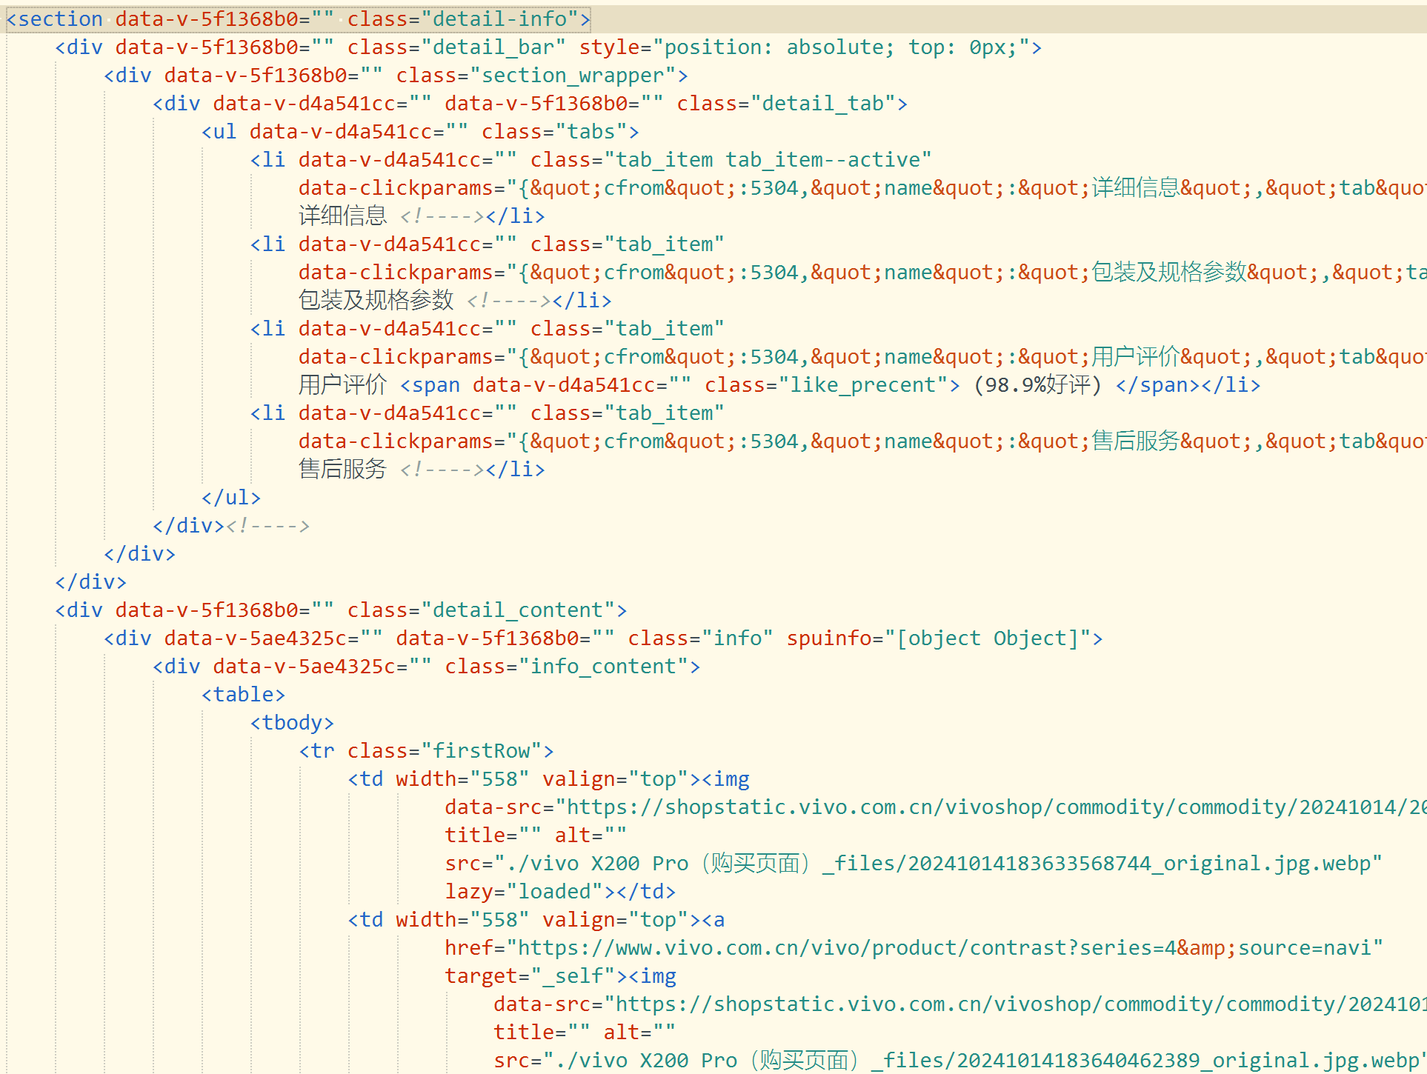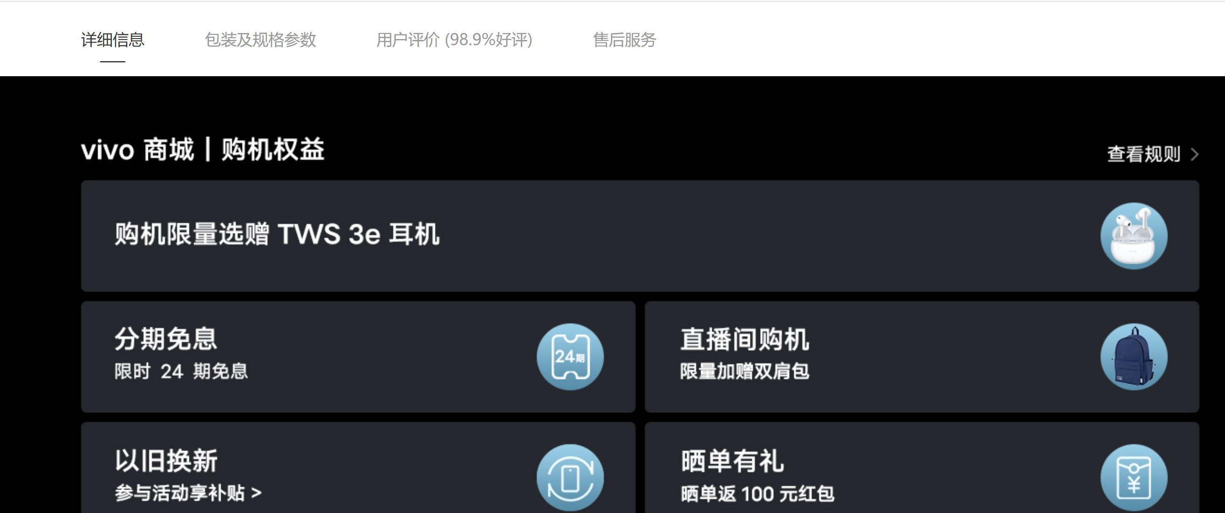

1. 同时在页面的右侧存在着一个小组件，是使用div与div嵌套来排列的，里面使用svg添加icon，span元素添加描述。

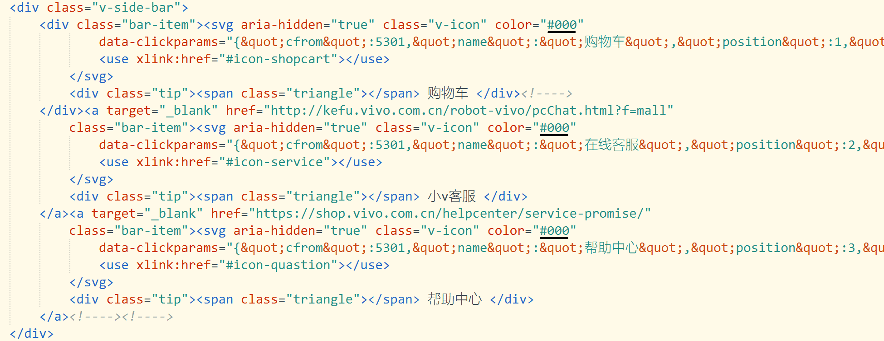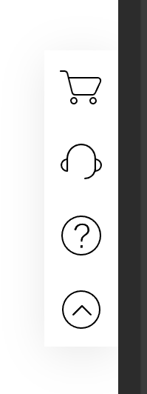

1. Footer方面与主页布局结构一致，这里不再赘述。

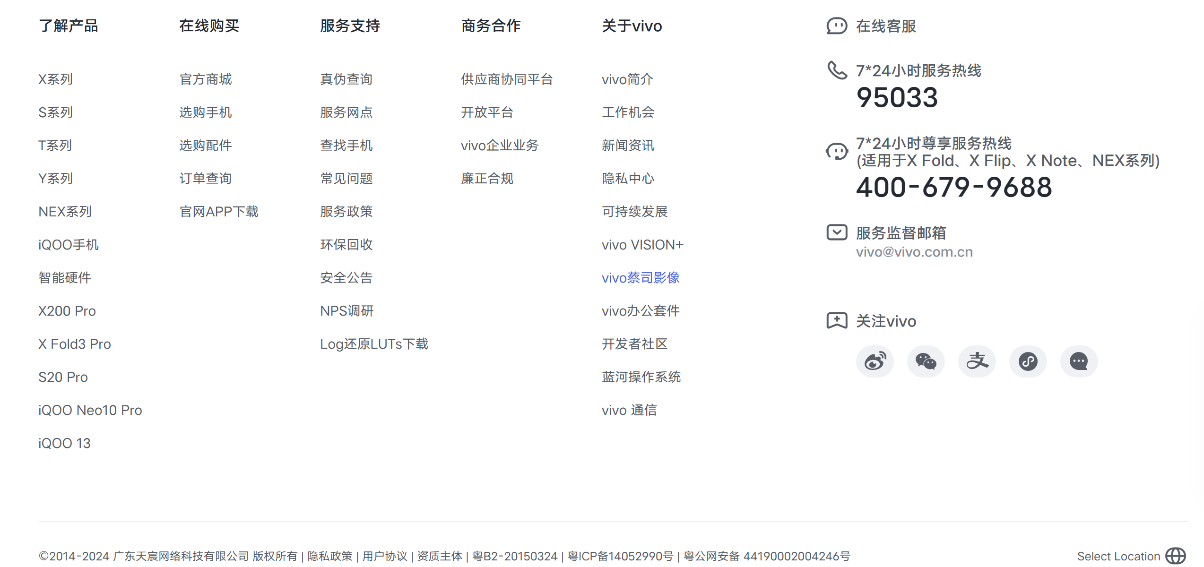

（2）从vivo官网与子网页可以看得出来，①网页设计的很简洁，用户可以很快速的找到自己想要的功能；②同时保持了页面之间的一致性，包括视觉设计、字体、配色等；③官网与子网页一样，都保留了一致的顶部导航与底部导航，其中顶部导航提供了对关键页面（比如产品、服务、帮助中心）的快速访问，对产品的详细分类以及产品的详细导航介绍；底部导航为用户提供网站的次要入口，帮助用户了解网站和品牌的更多信息；④而中间部分一般用于放置本网站主题内容，比如官网用于展示机型，而下单网站展示价格、提供下单的各种选项与介绍以及产品的优点。

（3）对网站、网页中HTML部分内容的理解：

HTML是构建网站的核心语言，其主要作用是定义网页的结构和内容。通过标签的语义化设计，HTML为网页中的文本、图片、链接、表格等提供逻辑上的组织结构，便于浏览器渲染出页面。

如何使用HTML构建一个简单的个人网站：

可以分为三层，顶部放置个人照片、个人简介（包括简短的个人介绍、学校、联系方式、各大网站账号等）；

中部放置个人成就，比如抖音作品、github上面的高收藏量项目、csdn上高点击的文章、高引用的论文、技能展示等等；

底部放置页脚以及添加图标的联系方式，回到顶部的按钮。

这样下来，别人可以通过网站快速了解到本人，且网站清晰简洁。

1. CSS部分调研报告
   1. 查看各主要页面的CSS源码，说明、介绍这些**页面样式**的主要结构、组织
   2. 网站整体样式的设计思路分析（通过页内、页间的样式异同，分析不同页面元素的样式设计思路和意图）
   3. 你对网站、网页中CSS部分内容的理解，思考如何使用CSS构建一个清晰、美观的个人网站。
   4. 除了页面样式，在网站上找一个CSS动效的设计应用例子，说明该动效的设计思路和呈现效果、作用评价。

（1）

1. 下载下来的css代码有三个，里面分布着不同区域的样式设计；下面介绍这些页面样式的主要结构、组织

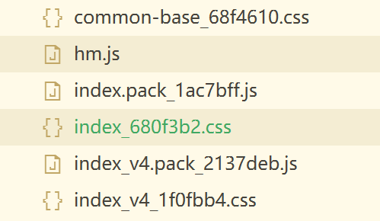

2. 主要结构包括footer、header、主体的banner、展示区域、多个媒体响应设置、整体样式设计等。

Footer部分样式

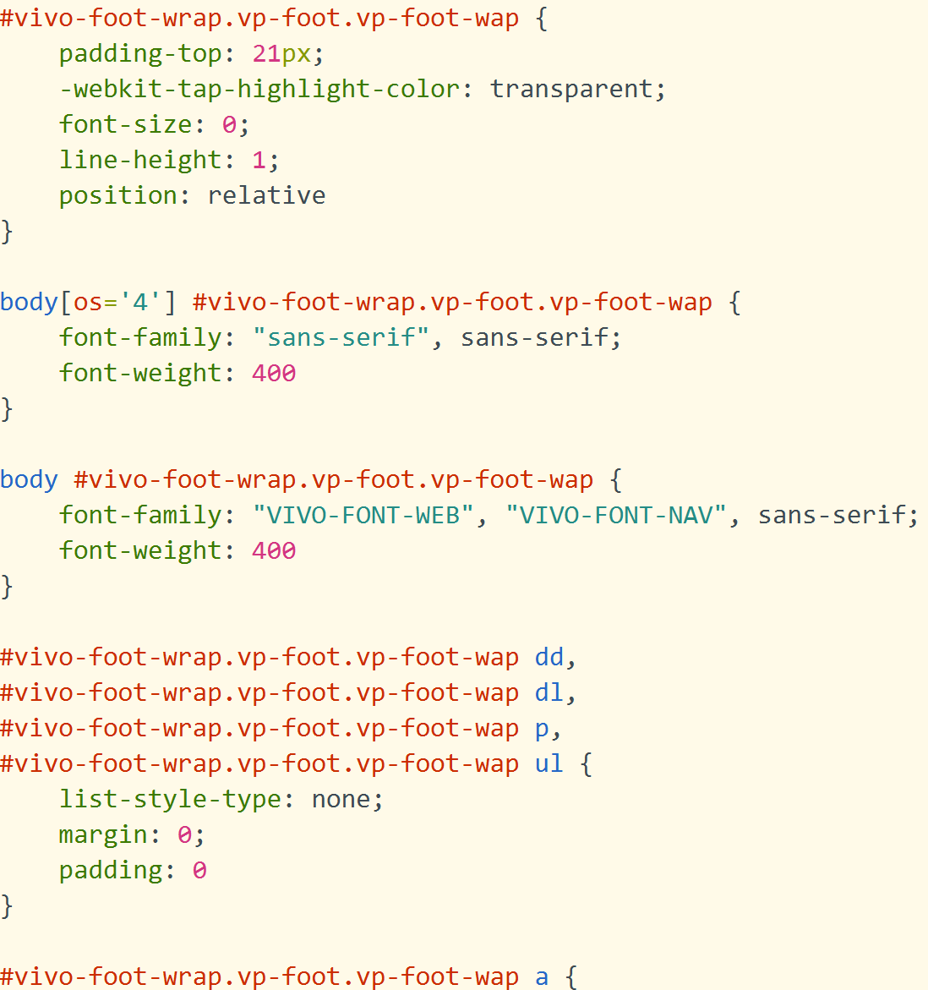

Header部分样式

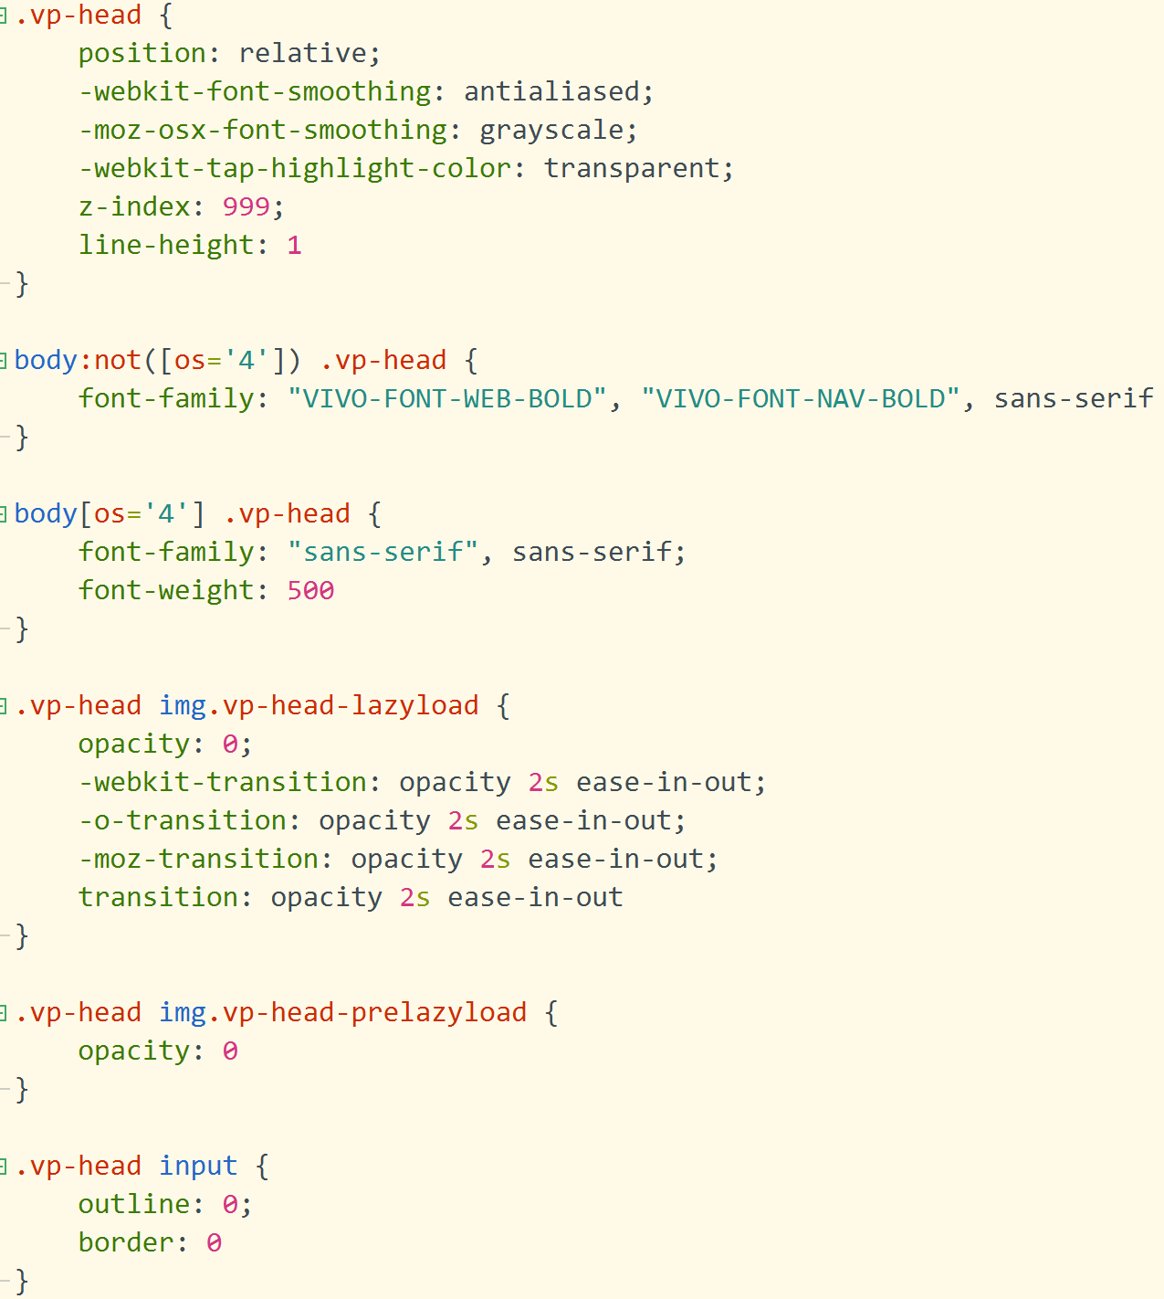

主体的banner样式

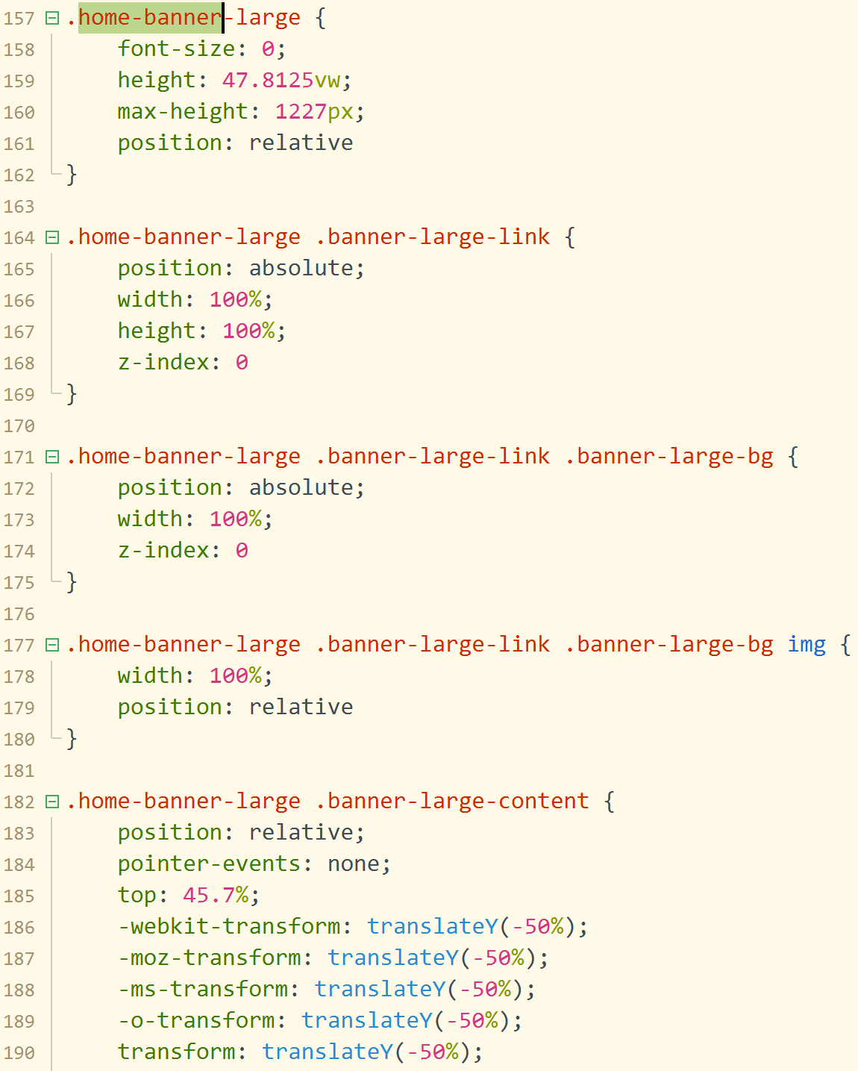

展示区域样式

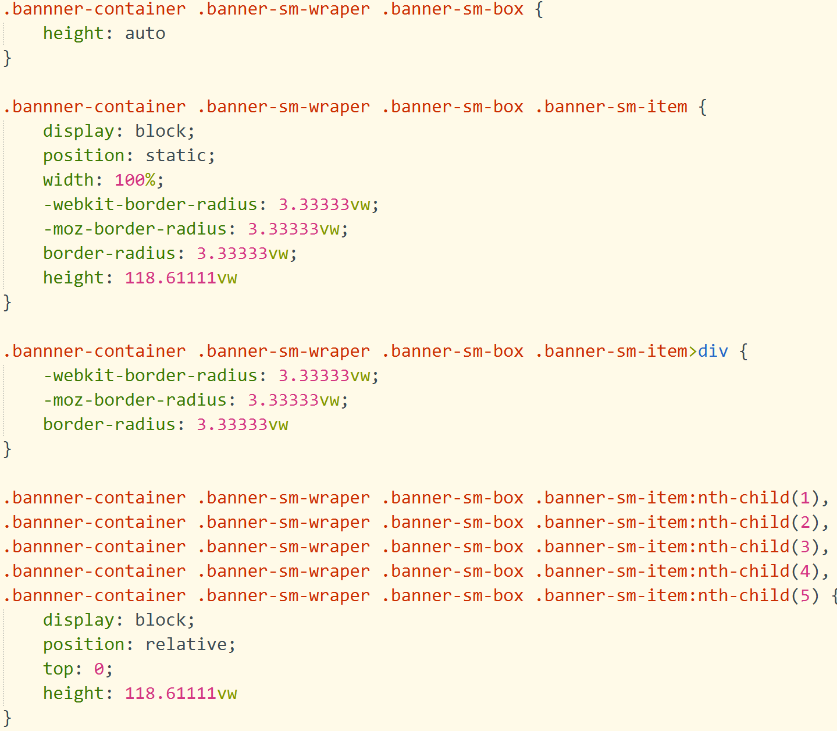

媒体响应样式

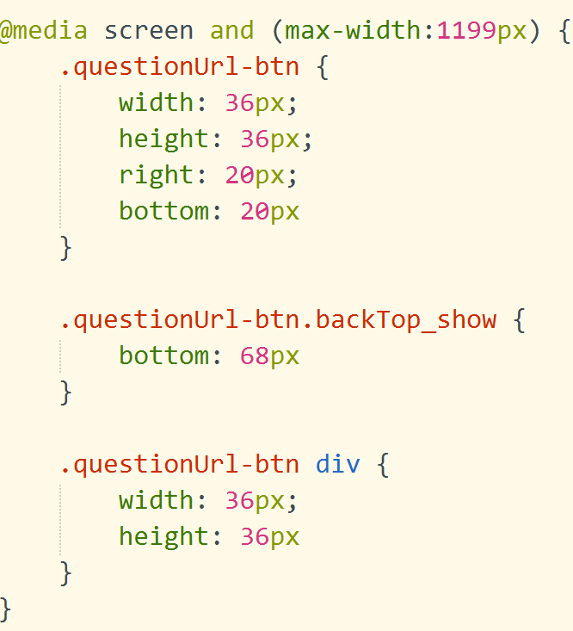

整体样式设计

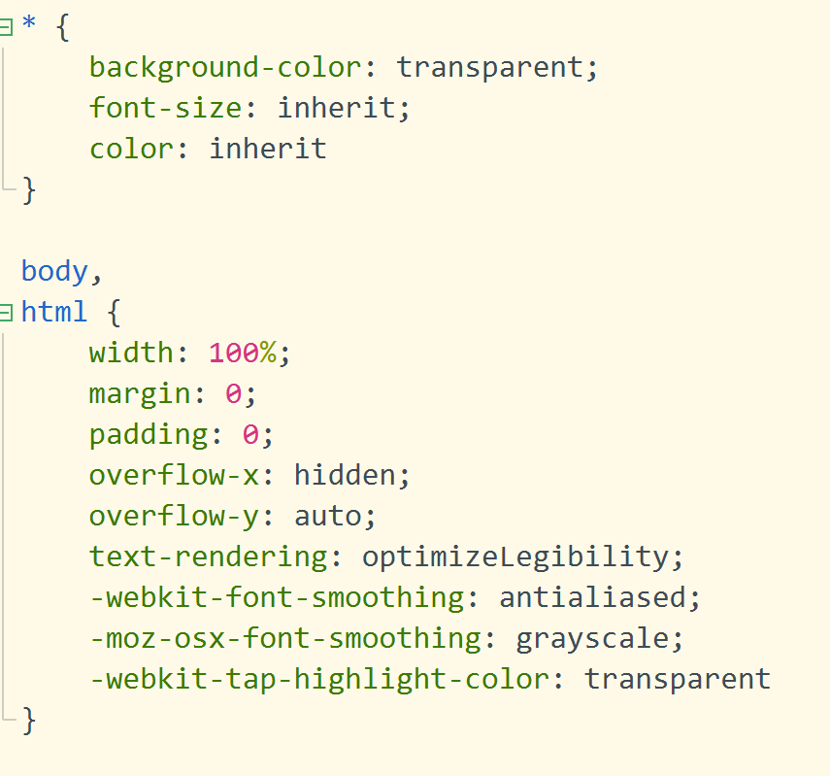

（2）从html代码中看到大部分结构外面都用了至少两层div容器包含着，因此可以分析出大部分css代码是通过div层层递进设置布局的，下图用header部分的html与css来举例。

Html

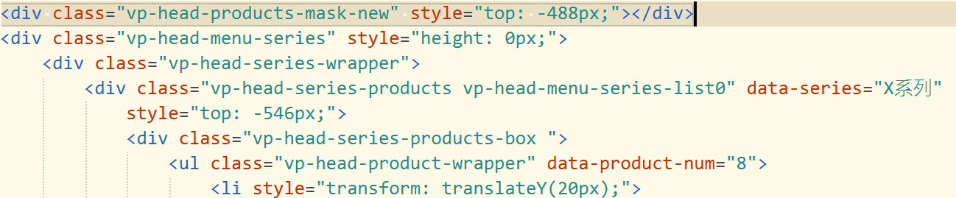

Css

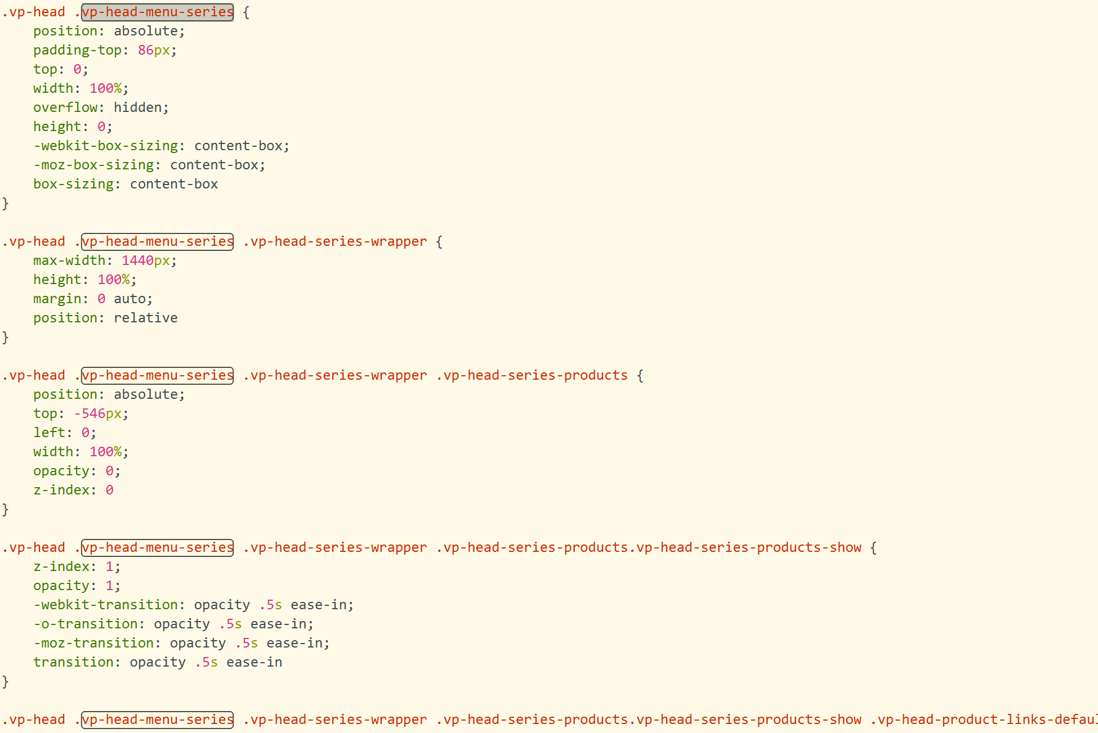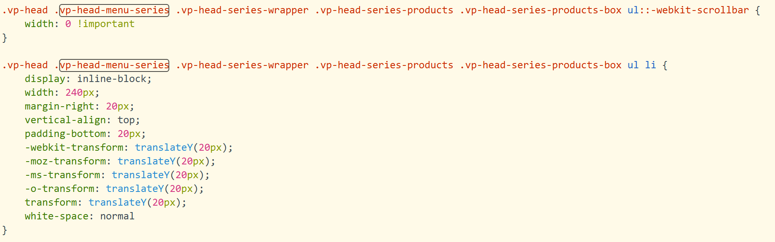

同时观察主页与子网页的页面，发现两者的header与footer的css代码基本一致，即保留了导航栏和页脚的样式风格；只有中间部分不一致，中间部分的css是根据各自网站的需求来设置的，比如说主页是为了宣传展示产品，因此设计了banner来展示产品图片；而下单页面根据用户需求设计了购买时的选项、购买时产品的图片展示等。

总体来说，不同页面元素的设计思路和意图通常是为了提升用户体验、界面美观、功能性和交互性。具体设计思路包括清晰的布局、合理的交互反馈、响应式适配、视觉层级等。通过这些设计策略，网站可以提供更加直观、流畅的使用体验，帮助用户快速找到所需内容，并与网站进行互动。

（3）CSS的主要作用是定义网页的外观和布局，通过对HTML结构进行样式化来美化页面，**从该网站学到了以下内容：**

①布局控制：通过CSS，利用多个div层级，清晰美观控制网页的结构布局，比如分栏、对齐、间距等。

②视觉效果：设置字体、颜色、背景、边框等，使得网页元素具有可读性和视觉吸引力。

③响应式设计：通过媒体查询可以使网站在不同设备和屏幕尺寸下呈现最佳效果。

④交互效果：通过CSS的悬停（:hover）、聚焦（:focus）、过渡（transition）和动画（@keyframes）等功能，以此来增强用户体验。

**如何使用CSS构建一个清晰、美观的个人网站：**

在原有的html基础上添上css代码，根据多个div层级调整每个部分之间（顶部、中部、底部）以及内部的间距、布局；可以参照该网站的色彩搭配，来设置个人网站的主色调、辅助色调等等；个人成就展示处可以采用卡片形式展示，当鼠标悬浮到卡片处，使用动画让卡片图片放大，增加美观程度；设置媒体响应，让网页可以响应页面大小，让页面缩放更加智能。

（4）网页中有这样的动效设计：当鼠标悬浮到图片上，图片会自动放大；

放大前

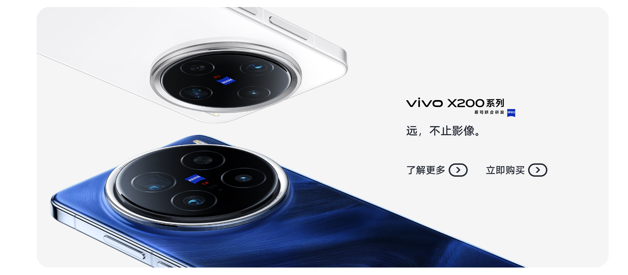

放大后

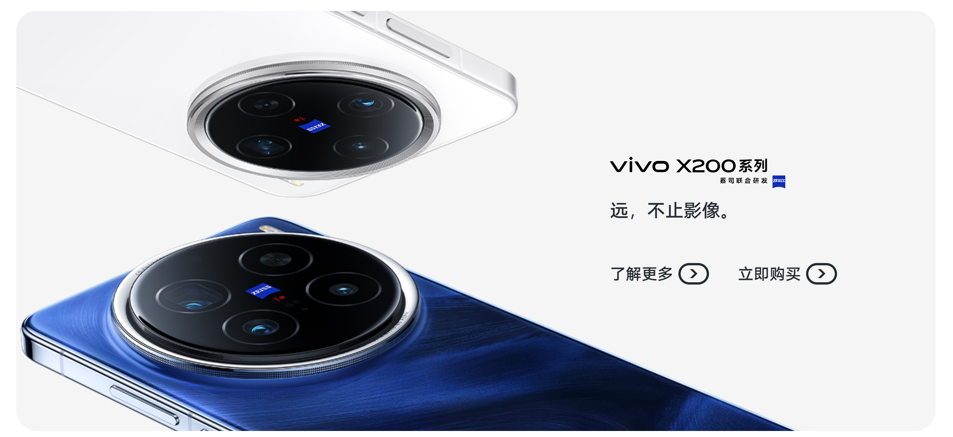

Html代码

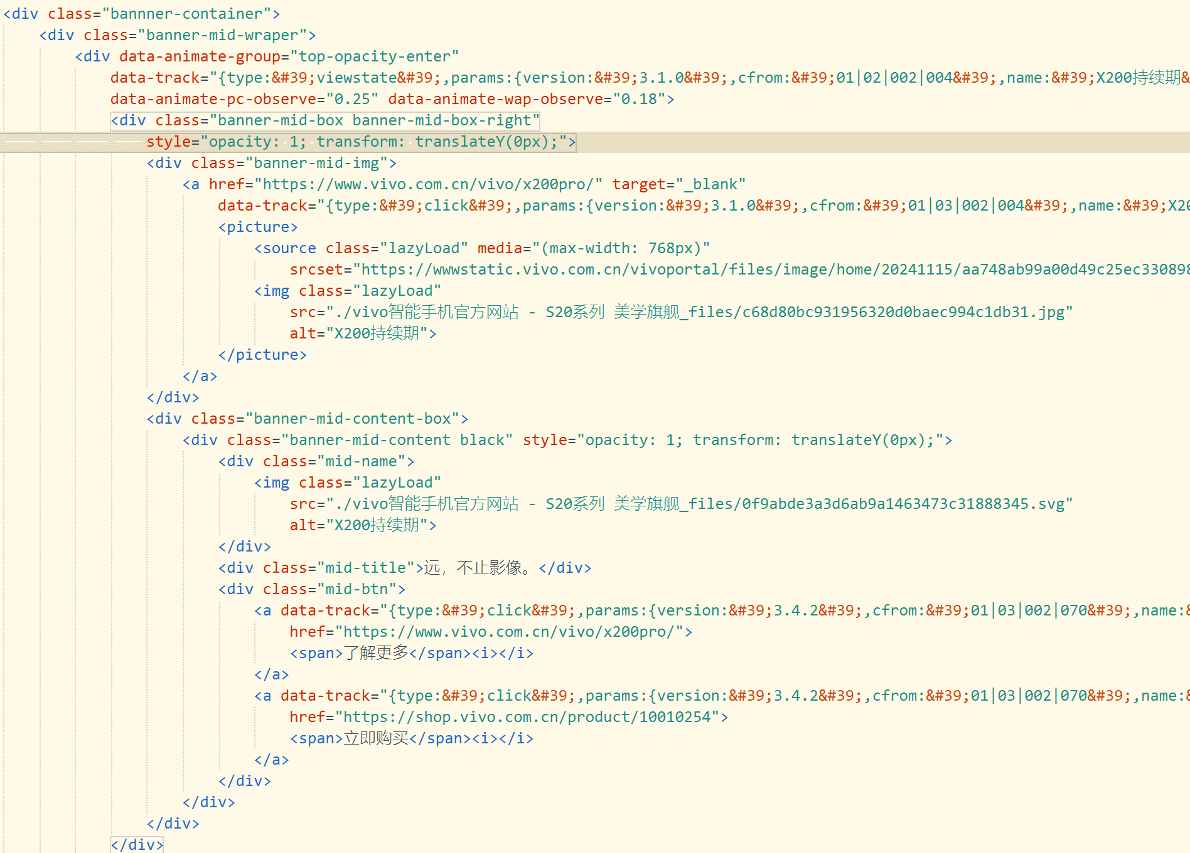

Css源码

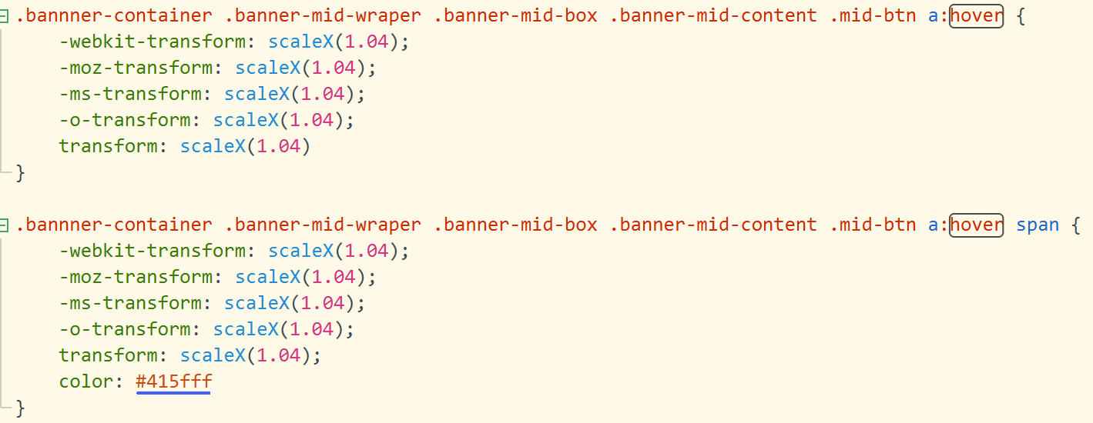

当鼠标悬停在文字或图像（span、a）上时，按钮会在水平方向上稍微放大 (scaleX(1.04))，使得按钮在水平方向上放大 1.04 倍，产生了水平拉伸的效果，在用户与按钮交互时提供即时的视觉反馈，增加页面的趣味性与美观程度。

这种图像的动态效果让用户清楚地知道这些元素是可点击的，并且给予用户即时的视觉反馈。这种反馈能够让用户感觉到他们的操作（如悬停、点击）是有效的，从而增强网站的可操作性和互动感。

1. JS部分调研报告
   1. 查看各主要页面的JS源码，说明、介绍这些代码的主要结构、组织（如果JS代码被混淆加密不可读，可以选择换其他网站）
   2. JS代码在页内、页间与前后台间的主要设计思路分析（查看主要的JS逻辑，分析主要交互的设计思路和实现意图即可）
   3. 你对网站、网页中JS部分内容的理解，思考如何使用JS构建一个交互体验良好、生动有趣的个人网站。
   4. 在网站上找、设计一个通过JS操作DOM（同时修改页面元素和样式）的应用例子，说明该交互逻辑的设计思路和呈现效果、作用评价。

（1）该网页js代码包括以下主要结构：

①全局变量和常量定义，JS代码通常会在最开始定义一些全局的常量和变量，包括API接口、页面元素的选择器、配置参数等。

②事件绑定与处理，网站的交互大部分依赖用户输入（如点击、滑动、输入框输入等），JS代码会为页面的不同元素绑定事件监听器（click、on）；这些事件会触发动画效果、数据加载、弹出层显示与隐藏等交互行为。

③页面初始化与状态管理页面加载完成后，JS会进行初始化设置，例如设置页面的显示状态、加载特定的数据、调用接口渲染产品信息、配置特效等。

④API请求和数据处理，网页使用AJAX从服务器获取数据，通常是通过异步请求获取产品数据、用户信息等，并根据返回的数据更新页面内容。通过这部分代码，用户看到的内容是动态变化的。

（2）页内、页间与前后台间的主要设计思路分析：

在页内交互设计方面：

JS代码实现了页面内部元素的交互和动态变化，例如，

①动态加载内容：用户点击某个选项卡时，页面会通过AJAX请求数据并加载，减少了全页刷新的需求，提升了用户体验。

②表单提交和数据验证：用户提交搜索或者联系表单时，JS代码会验证输入是否合法并处理数据，避免了页面刷新。

③动态效果：如按钮点击、图像滑动等，通过JS事件驱动，页面元素的外观和状态发生变化。

在页间交互设计方面：

①JS通过浏览器的LocalStorage、SessionStorage等技术存储用户的信息，使得不同页面间可以保持用户的状态；②例如，在用户登录时，JS会记录登录状态，并在其他页面中根据这个状态展示相应的信息；③动态导航栏使得在页面间切换时，JS会控制导航栏的状态变化，例如用户在首页点击“产品”后，页面跳转到对应的产品列表页面，并更新导航栏的高亮效果；④在页面间导航时，如果用户提交了表单或者修改了信息，JS可以在本地存储中记录这些变化，甚至在页面间导航后恢复这些数据。

在前后端交互设计方面：

JS代码通常与后端接口进行异步交互，主要通过

①AJAX在前端页面发起请求时，JS会使用AJAX与后台服务器进行通信，从而获取数据或提交数据，避免刷新页面。

②前端与后台的通信采用JSON格式的数据来传递，通过JS解析数据并更新DOM；当用户点击某个产品时，JS会向后端请求该产品的详细信息，返回数据后通过JS动态修改页面内容。

（3）如何使用JS构建一个交互体验良好、生动有趣的个人网站：

①使用AJAX让前端能够无刷新地获取数据并更新页面内容。例如，展示个人项目、csdn文章、抖音视频等内容时，可以动态加载，提升网站性能和用户体验

②利用JS和CSS媒体查询，实现响应式网页布局，使得个人网站在不同的设备（如手机、平板、桌面电脑）上都能有良好的展示效果

③让JS配合CSS3动画，使得网站界面呈现动态效果。例如，在用户滑动、点击时触发动画，能使网站更具现代感和视觉吸引力。常见的如按钮点击效果、图片切换、页面滚动特效等。

（4）我选择的通过JS操作DOM（同时修改页面元素和样式）的应用例子为header部分的搜索框，dom会自动更新推荐搜索；

Html

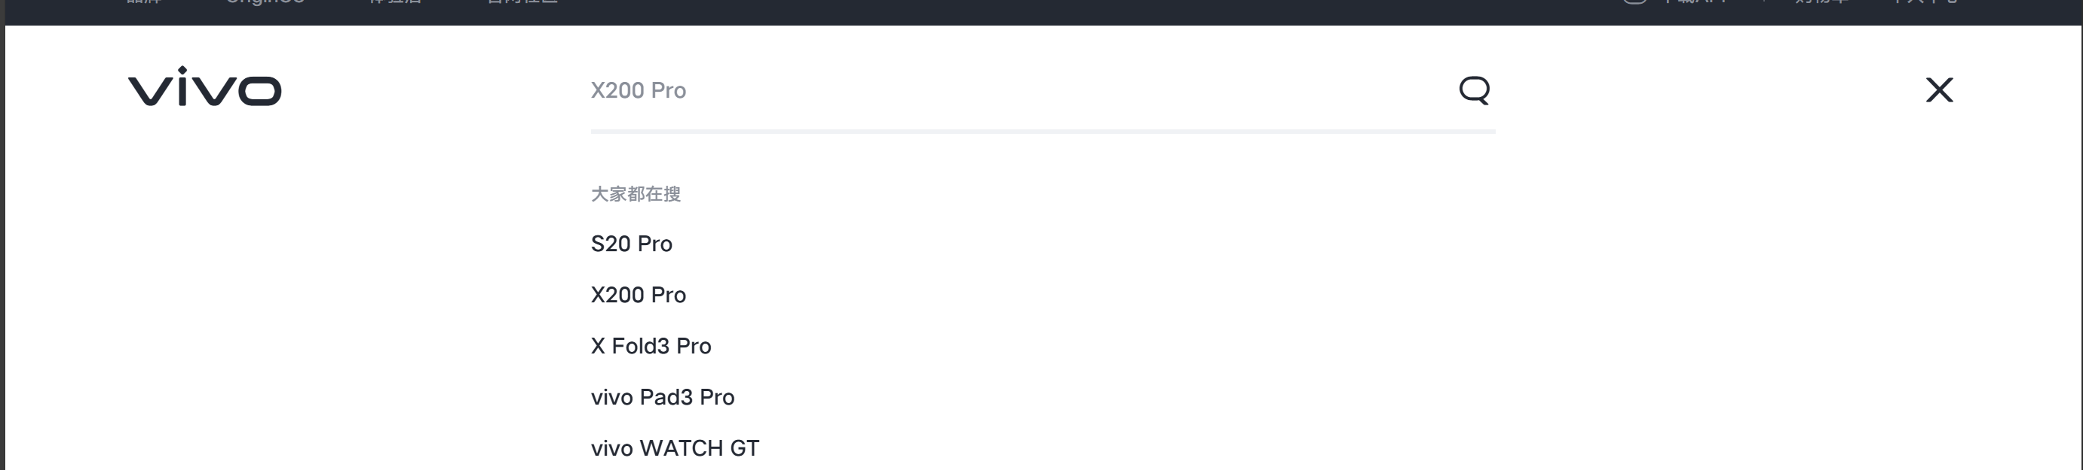

JS

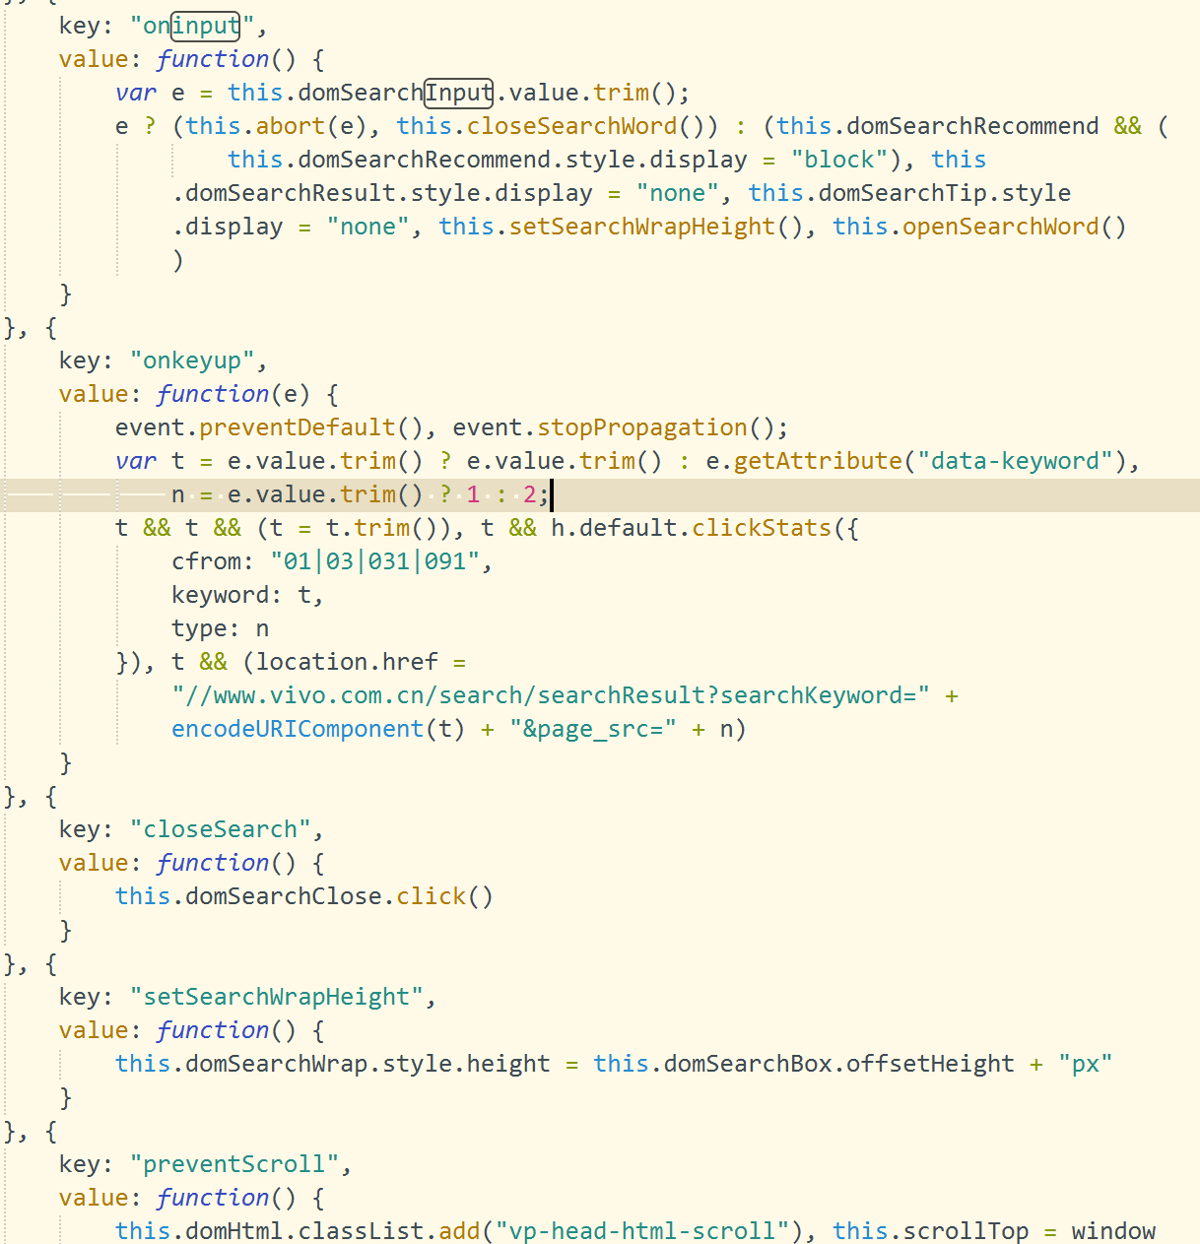

设计思路：

①搜索栏实时响应用户输入，oninput 方法在用户每次输入字符时触发，用于动态调整页面显示内容；如果输入框有内容，则停止展示推荐内容，显示搜索结果或提示；如果为空，则重新展示推荐词列表。

②同时对用户行为进行捕获与统计；onkeyup 方法负责捕捉键盘按键动作和关键词信息；

对用户的输入行为进行类型分类（手动输入或点击推荐词），并将这些行为数据上报后台，为进一步优化提供数据支撑。

③同时实现对关键词的搜索进行页面跳转；当用户输入完成或选择推荐词后，构造搜索关键词，并通过页面跳转展示搜索结果。

④这个js部分实现了可视化反馈与页面更新；搜索推荐通过动态展示 DOM 元素提供用户实时反馈；利用样式控制（style.display）展示或隐藏不同的内容区域（推荐词、搜索结果或提示信息）。

效果：

①这个搜索栏实现了：当用户在输入框中输入内容时，页面可以立即显示推荐内容，或者在用户清空输入后恢复推荐词列表；②通过修改 DOM 和样式，用户无需刷新页面即可实时获取推荐内容和操作提示，提升用户交互流畅性；③在用户按下回车或点击推荐内容后，能够快速跳转到相关结果页面，确保操作闭环。

这样子可以很好的提高用户的体验，减少拼写错误的发生，同时用户行为数据（比如搜索关键词、推荐词点击率）也可以被后台用于优化推荐算法或关键词设置；通过局部 DOM 操作和样式控制还避免页面频繁刷新，提高响应速度。

1. 网站开发工具调研报告
   1. 根据前述HTML+CSS+JS的调研内容，推测该网站主要利用哪些（或哪个、那种）开发工具（技术）实现。
   2. 介绍该开发工具的主要用法、经典场景、特色功能和设计原理等（可形成课堂分析报告在第15周介绍）。
2. 根据前面内容，推测该网站主要基于vue.js框架进行开发;

**主要用法包括：**

1. 构建用户界面；Vue.js 是一个渐进式的 JavaScript 框架，专注于构建响应式、交互式用户界面。①声明式渲染：使用模板语法绑定数据和 DOM。②组件化开发：将页面拆分为可复用的组件。
2. 单页面应用（SPA）开发；①使用 Vue Router 管理前端路由，实现页面无刷新跳转。②结合 Vuex 管理全局状态，确保数据一致性。
3. 动态数据绑定；①双向绑定（v-model）方便表单数据的实时更新；②指令（v-bind、v-if、v-for 等）增强 DOM 操作的灵活性。
4. 与第三方库集成；Vue.js 可以轻松与其他库（如 Axios、D3.js）集成，增强功能。

**经典使用场景包括：**

1. 单页面应用；如电商平台、管理后台、内容管理系统等。Vue.js 的路由和状态管理工具非常适合 SPA。
2. 小型项目和快速原型开发；由于 Vue.js 学习曲线较低，可快速开发 MVP（最小可行产品）。
3. 嵌入式开发；在已有项目中使用 Vue.js，为特定模块（如交互表单、搜索栏）添加功能。
4. 渐进式增强；可以逐步引入 Vue.js 为现有页面提供交互性，无需大规模重构。

**特色功能包括：**

1. 响应式系统；①Vue.js 使用基于 Object.defineProperty 的响应式数据追踪（Vue 2），或 Proxy 实现更高效的响应式更新（Vue 3）；②通过数据与视图的双向绑定，自动更新界面。
2. 组件化；Vue 允许以模板、逻辑、样式分离的方式开发组件，提升复用性和可维护性。
3. 渐进式框架；Vue.js 不强制使用复杂的工具链，可以根据需求选择核心库或结合生态（如 Vue Router、Vuex）。
4. 虚拟 DOM；Vue.js 使用虚拟 DOM 进行高效的 DOM 操作，优化性能。
5. 易用性与开发工具支持；①提供 Vue DevTools 帮助调试组件树、事件和数据流；②通过 CLI 工具快速搭建开发环境。

**设计原理包括：**

1. 响应式数据流；Vue.js 的核心是响应式系统，使用观察者模式追踪数据变化，并通知依赖更新视图。
2. 组件驱动开发；①使用组件封装逻辑和视图，提高代码复用性；②组件间通过 props 和 events 进行通信，设计清晰。
3. 渐进式架构；从简单的库到复杂的应用框架，用户可以按需引入功能模块。
4. 虚拟 DOM 和差分算法；①Vue.js 使用虚拟 DOM 计算最小的 DOM 更新，提高性能；②差分算法在数据更新时仅对变化部分进行更新。
5. 模板和运行时结合；提供模板语法（SFC）和运行时渲染（如 JSX），让开发者在易用性和灵活性间选择。
6. 总结
   1. 你对该网站的综合评价
   2. 通过本次调研，你发现了什么

（1）综合评价：

①该网站界面美观，风格简洁大方，使用了高质量的图形设计与清晰的字体，符合品牌定位。

②布局清晰，导航栏、搜索框、产品展示等模块分布合理，用户容易找到需要的信息。

③交互体验良好，动态效果（如搜索输入框的推荐词更新）与响应式设计使得页面更加生动，提升了用户体验。

④对于移动端很友好，网页可能采用了响应式设计，适配多种设备，满足了移动端用户的需求。

⑤模块化开发，代码逻辑清晰，组件化设计提高了维护和扩展的效率。

⑥添加了推荐系统与搜索功能，结合推荐关键词、历史搜索等功能，显著提升了用户获取信息的效率。

⑦使用了前后端分离架构，提升了开发效率与用户操作的流畅性。

（2）从这次调研中，我学到了许多：

①网站的HTML、CSS和JavaScript代码结构很清晰，模块化设计显著，便于功能的复用和维护。

②网站采用了前后端分离技术，通过API与后端交互获取动态数据，这种设计提升了开发效率和用户操作的流畅性。

③推荐词和搜索结果等功能可以通过异步加载（如AJAX）实现，以此提供实时更新的用户体验。

④网站在搜索框、导航栏、产品展示等模块设计上注重交互细节，使用户操作直观且高效；同时也在html与css编码技巧方面有了提升，比如利用多个div调整布局，使得页面美观，添加卡片放大功能，提升用户体验等。

⑤页面布局可能适配多种设备，为移动端用户提供了无缝浏览体验，体现了对多场景用户需求的重视。

⑥通过JavaScript动态修改DOM和样式，实现了如搜索推荐列表显示、结果展示切换等功能，增强了页面交互性。